Instituto Mato-grossense do Feijão, Pulses, Colheitas Especiais e Irrigação (IMAFIR-MT)
Universidade Federal de Viçosa (UFV)
Universidade Federal do Rio de Janeiro (UFRJ)

Levantamento Integrado de Informações dos Recursos Hídricos Superficiais e Subterrâneos para os Polos de Agricultura Irrigada do Centro Sul e do Alto Teles Pires no Estado de Mato Grosso

RELATÓRIO FINAL – BACIA DO RIO DAS MORTES
Meta 5 – Estudo de Disponibilidade Hídrica Subterrânea
Atividade 5.2 – Caracterização hidrodinâmica e hidroquímica dos aquíferos
Período de 29 de fevereiro de 2024 a 30 de agosto de 2024

Agosto de 2024

Sumário
1. INTRODUÇÃO 3
2. ASPECTOS GEOLÓGICOS 5
2.1. Características Litológicas 6
2.2. Aspectos Estruturais 13
2.3. Estratigrafia e Domínios Tectono-Sedimentares 15
2.4. Espessuras 17
3. ASPECTOS HIDRODINÂMICOS 18
3.1. Aquífero Marília 22
3.2. Aquífero Aquidauana 22
3.3. Aquífero Furnas 22
3.4. Aquífero Diamantino 23
4. CARACTERÍSTICAS QUÍMICAS 24
5. VULNERABILIDADE E RISCOS DE CONTAMINAÇÃO 38
6. USO DA ÁGUA SUBTERRÂNEA 39
7. POTENCIOMETRIA 39
8. RESERVAS E DISPONIBILIDADE HÍDRICA SUBTERRÂNEA 41
9. REDE DE MONITORAMENTO 43
REFERÊNCIAS BIBLIOGRÁFICAS 46

INTRODUÇÃO
Neste relatório apresentam-se, após a descrição geológica da área de estudo, os dados levantados, tratados e analisados referentes à Atividade 5.2 – Caracterização hidrodinâmica e hidroquímica dos aquíferos existentes na bacia do Rio das Mortes.
O contexto geológico no qual o estado do Mato Grosso está inserido consiste em um arcabouço proveniente desde o período Pré-Cambriano até depósitos recentes, datados do Quaternário. Pode-se apontar crátons antigos, faixas de dobramentos e bacias sedimentares como eventos constituintes formadores do estado. Esse arcabouço irá influenciar a topografia, assim como a hidrologia e hidrogeologia local.
O estado do Mato Grosso tem grande parte do seu território ocupado por bacias sedimentares fanerozoicas, seguidas por rochas mesozoicas e cenozoicas. Para o processo de formação dessas bacias pode-se citar a extensão continental através de rifteamento, seguido pela paralisação do processo de modo brusco, não ocorrendo assim a etapa esperada seguinte, a formação de oceanos. Após essa interferência no processo de rifteamento, uma subsidência termal se estabeleceu em uma grande porção de área, gerando um ajuste isostático posterior. Desse modo e por meio desses processos, definiram-se as bacias intracratônicas do Parecis e Alto Xingu (CPRM-SGB, 2004a).
Ao sudeste do estado, há a Faixa de Dobramentos Paraguai, a qual foi formada por sedimentação marinha e processos vulcânicos que ocorreram no Neoproterozoico, seguido posteriormente por deformações tectônicas que ocorreram durante a orogênese Brasiliana.
O Cráton Amazônico é predominantemente formado por rochas do Pré-Cambriano, com idades que variam do Arqueano ao Proterozoico. A estrutura do Cráton Amazônico em Mato Grosso é composta por uma base de rochas cristalinas e metamórficas altamente deformadas, que foram submetidas a múltiplos eventos tectônicos e metamórficos ao longo de bilhões de anos. A região é caracterizada por terrenos graníticos e gnáissicos, com intrusões de rochas ígneas. Tais unidades correspondem ao embasamento das bacias sedimentares fanerozoicas do estado.
O rio das Mortes, que nasce na Serra São Lourenço, em Cuiabá, é considerado o mais importante tributário da margem esquerda do rio Araguaia, com aproximadamente 55.500 km² de área de drenagem e um percurso de 890 km (MATA, 2000). Apresenta padrão sinuoso e transcorre ao longo da Planície do Bananal em direção paralela à do rio Araguaia (AQUINO et al., 2009), onde desagua. A paisagem ao longo do Rio das Mortes é caracterizada por uma variedade de formas de relevo, incluindo planícies aluviais, vales e áreas de chapadas. Essas características geomorfológicas são resultado da interação entre a geologia local e os processos erosivos e deposicionais ao longo do tempo. Geomorfologicamente, a região é caracterizada pela presença de três sistemas, sendo um de dissecação e outros dois de aplanamento (CNEC, 2000). O modelado de suave dissecação distribui-se continuamente em áreas extensas e homogêneas.
O alto curso do Rio das Mortes está localizado na região de Primavera do Leste, no estado de Mato Grosso. A geologia da área é caracterizada por uma complexa interação entre rochas sedimentares, metassedimentares e cristalinas. As rochas do embasamento pré-cambriano, presentes na região, são compostas principalmente por granitos, gnaisses e migmatitos com idades que variam de 1,8 a 2,5 bilhões de anos. As rochas do embasamento foram formadas por processos tectônicos intensos, incluindo metamorfismo e intrusão magmática, visíveis pela variedade de estruturas geológicas, como foliação e bandamento, resultantes de processos de deformação.
Assim, nas áreas mais elevadas ao redor do rio das Mortes, como a serra de São Vicente, encontram-se rochas cristalinas do embasamento pré-cambriano, incluindo gnaisses, granitos e migmatitos. A estratigrafia da região inclui várias unidades geológicas, com predomínio de unidades litoestratigráficas sedimentares do Fanerozoico, com algumas porções de afloramento do embasamento e intrusivas do Pré-Cambriano. A geologia da área de estudo é também composta por rochas de idade neoproterozoica a cenozoica, com destaque para as coberturas sedimentares cenozoicas e rochas da Bacia do Paraná (Ordoviciano – Cretáceo), havendo ainda a presença de rochas metassedimentares do Grupo Cuiabá e outras unidades neoproterozoicas (Figura 1).
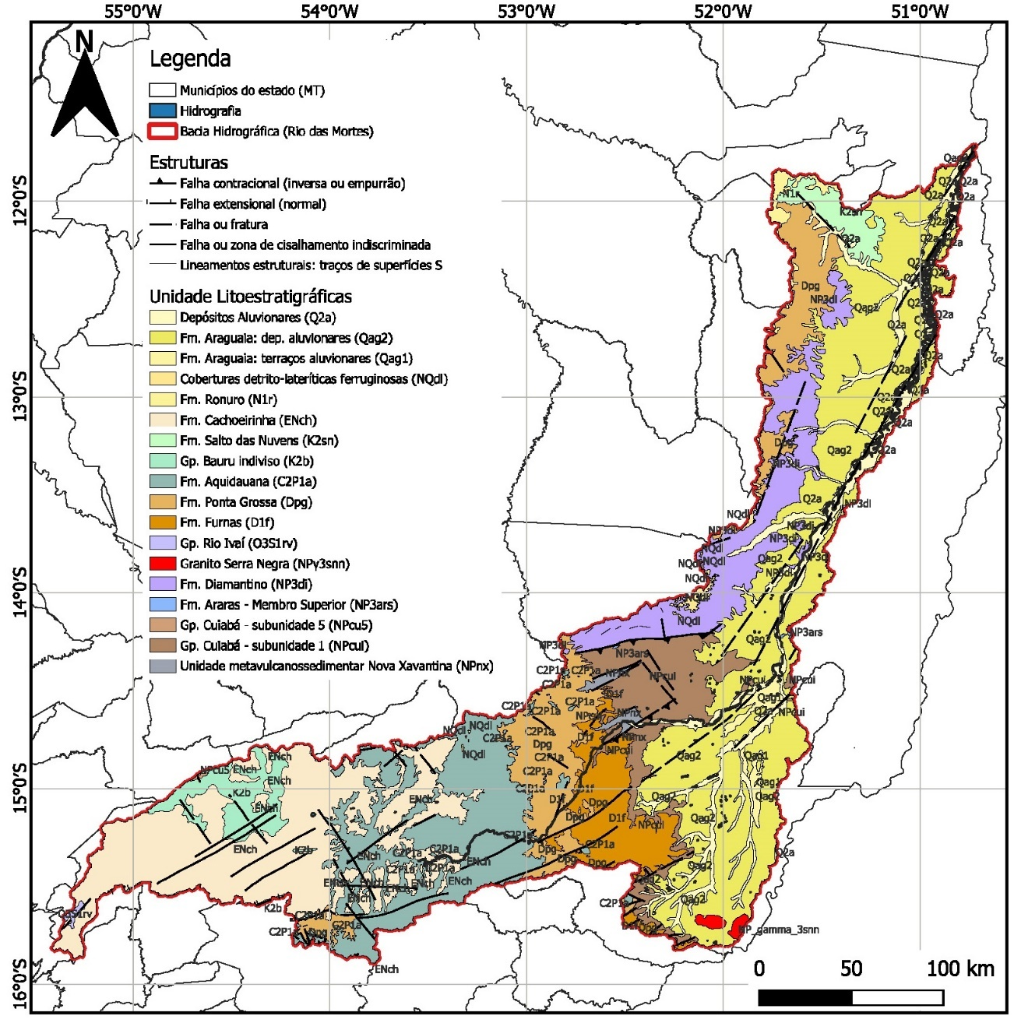
Figura 1 – Mapa geológico da bacia hidrográfica do Rio das Mortes.

ASPECTOS GEOLÓGICOS
A seguir, apresentam-se informações sobre aspectos geológicos gerais da região do estudo, que considera as áreas dos municípios localizados na bacia hidrográfica do Rio das Mortes, mostrada no mapa da Figura 1, e as que compõem a extensão considerada para a realização do estudo, na Figura 2.
Assim, ocorrem na área de estudo rochas de idade neoproterozoica (Grupo Cuiabá, Granito Serra Negra e Unidade Metavulcanossedimentar Nova Xavantina, Formação Diamantino) a cenozoica, com destaque para as Coberturas Sedimentares Cenozoicas (depósitos aluvionares e sedimentos da Formação Araguaia) e rochas da Bacia do Paraná (Ordoviciano – Cretáceo, formações Furnas, Ponta Grossa, Aquidauana e Marília). No extremo Norte, afloram pequenas porções de rochas das formações Ronuro e Salto das Nuvens, pertencentes à Bacia do Parecis. O Grupo Rio Ivaí está restrito a uma muito reduzida porção no extremo sudoeste das áreas, nas cabeceiras do alto rio das Mortes.
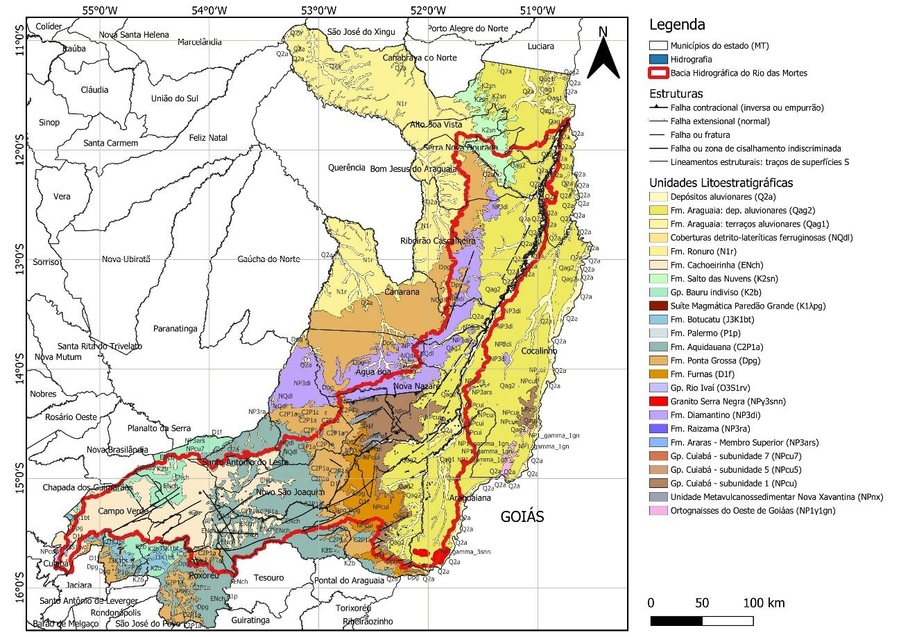
Figura 2 - Mapa geológico da área considerada no estudo. A faixa mais abrangente apresenta a geologia dos municípios de interesse e a linha vermelha os limites da bacia hidrográfica do Rio das Mortes.

Os mapas geológicos da Figura 1 e Figura 2 apresentam uma série de estruturas geológicas de direção NE-SW, que são importantes para a compreensão do comportamento hidrogeológico de algumas unidades litoestratigráficas, em especial as unidades Formação Marília, Aquidauana, Furnas e Ponta Grossa, como se descreverá posteriormente.

  - Características Litológicas
A seguir são brevemente apresentadas as unidades geológicas existentes na área de estudo, conforme a descrição do CPRM-SGB (2004a), indicada na Figura 2.
A unidade Depósitos Aluvionares (Qag1) e a Formação Araguaia (Qag2) constituem depósitos caracterizados por sedimentos inconsolidados, dominantemente arenosos, representados por areias com níveis de cascalhos e lentes de material silto-argiloso. Ocorrem associados às calhas dos cursos d’água de maior porte, encaixados tanto no embasamento cristalino como nos depósitos do Terciário, compreendendo basicamente sedimentos aluviais. O padrão de sedimentação fluvial holocênico dessas drenagens em geral é caracterizado por depósitos de acresção lateral de margem de canal e de carga de fundo, que incluem barras em pontal, barras de meio de canal e depósitos de carga de fundo. Estes sedimentos distribuem-se também nas planícies de inundação dos rios onde ocorre o ambiente lacustre, representado por lagos residuais, formados pela migração das cristas de acresção lateral das barras, além de lagos represados. A Formação Araguaia é composta por materiais pouco consolidados, mal selecionados, composta, na base, por conglomerado recoberto por sedimentos argilosiltosos, silto-argiloso e arenitos, parcialmente laterizados.
As Coberturas Detrito-Lateríticas Ferruginosas (NQdl) são compostas por sedimentos detrito-lateríticos que ocorrem nas cabeceiras do alto rio das Mortes, numa extensa área aplainada, com interflúvios tabulares e associados a pequenas elevações dominadas pelo horizonte concrecionário do perfil laterítico. As superfícies aplainadas são constituídas dominantemente por solos argilo-arenosos de tonalidade avermelhada, ricos em concreções ferruginosas, além de níveis de argilas coloridas e areias inconsolidadas. Os lateritos imaturos, quando em perfis completos e preservados, modelam grande parte do relevo atual. Apresentam a sua parte superior (horizonte colunar/concrecionário) aflorante, configurando a parte mais elevada do relevo. Em certas áreas, onde a parte superior está mais espessa e endurecida e houve maior entalhamento da drenagem, observa-se a formação de um relevo tendendo a platôs. Nas encostas aflora a parte mediana dos perfis (horizonte mosqueado), podendo estar parcialmente recoberto por colúvios/alúvios arenoargilosos. Esses depósitos colúvio/aluviais, na sua base, são constituídos por seixos provenientes dos próprios lateritos concrecionários, formando corpos do tipo stone layer e no topo por material argiloso proveniente do horizonte mosqueado. Este é encontrado nas partes mais baixas do relevo atual, podendo estar coberto por solos amarelos e areias brancas, além de colúvios e alúvios. Constituem aquíferos predominantemente livres, mas com baixa produtividade e, portanto, não são de interesse aos objetivos do estudo. Compõem zonas de recarga para os aquíferos subjacentes (CPRM-SGB, 2004a).
A Formação Cachoeirinha (ENch) foi identificada e caracterizada por Oliveira e Muhlmann (1965, apud CPRM-SGB, 2016) a leste de São Vicente, Mato Grosso, sob a denominação de Unidade “C”. Gonçalves e Schneider (1970, apud CPRM-SGB, 2016) descrevem que sua seção tipo situa-se no Distrito de Cachoeirinha, cerca de 30 km a norte de Poxoréu, onde ocorrem arenitos amarelados, médio a grossos, argilosos e com níveis de conglomerados, além de argilito cinza-esverdeado com grãos de areia esparsos e estratificação incipiente.
Estes sedimentos inconsolidados depositaram-se discordantemente sobre todas as formações subjacentes. Sua gênese estaria relacionada a processos gravitacionais, como fluxo de massa, retrabalhando antigos depósitos aluviais, haja vista conterem seixos arredondados imersos em matriz lamítica, não compatíveis com um único ciclo sedimentar. Além do mais, a corroborar com esta hipótese, ressalte-se que afloram nas proximidades de zonas de falhas de caráter normal e/ou direcional, que inclusive os afetam (CPRM-SGB, 2016).
O Grupo Bauru (K2b), embora permaneça na categoria de grupo, teve seu entendimento, conforme descrito em CPRM-SGB (2016) substancialmente modificado pelos trabalhos de Fernandes (1992) Fernandes e Coimbra (1994) Fernandes (1998) e Fernandes e Coimbra (2000), com a retirada da Formação Caiuá e a inclusão da Formação Santo Anastácio. Assim, o Grupo Bauru permanece composto pelas formações Uberaba e Marília (CPRM-SGB, 2016). Na região do alto rio das Mortes ocorrem rochas pertencentes à Formação Marília, conforme se mostra na Figura 3. A Formação Marília é composta por conglomerado polimítico cinza, esbranquiçado e amarelado, subordinadamente avermelhado, com seixos arredondados de até 20 cm de quartzo (predominante), basalto, arenito, silexito, silexito oolítico, com matriz arenoargilosa localmente carbonática com estratificação plano-paralela, cruzada acanalada e tangencial. Ocorre ainda arenito rosa, com granulometria média, grãos de quartzo subangulosos a subarredondados, bem selecionados, com estratificação plano-paralela e níveis de conglomerado (CPRM-SGB, 2016).
Na Figura 3 pode-se observar a ocorrência de manchas de afloramento da Formação Marília no vale do Rio das Mortes, subjacentes à camada de Cobertura Detrito Laterítica (no mapa denominada por N1dl), que ocorre sobrejacente à Formação Marília. Aflora nas porções oeste-noroeste, norte, centro-sul e sudeste da Folha Dom Aquino, sobreposta em discordância tectônica (falhas extensionais normais) e erosiva aos sedimentos das Formações Ponta Grossa, Botucatu e Aquidauana e sotoposta em discordância irregular erosiva com os sedimentos das Coberturas Detrito Lateríticas ferruginosas.
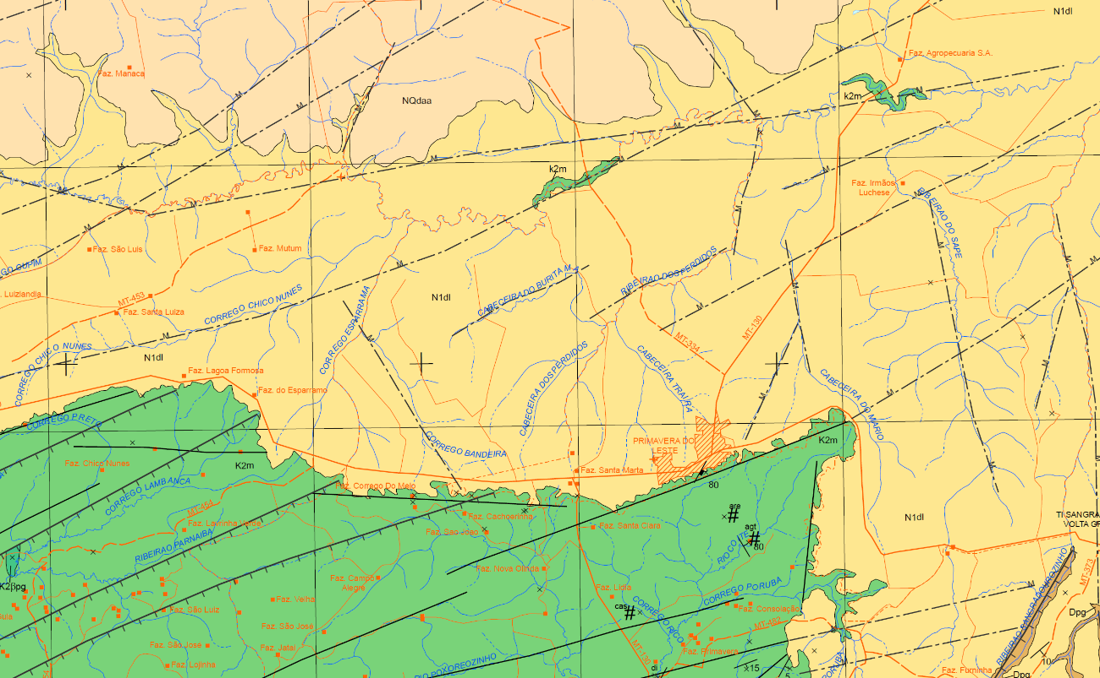
Figura 3 – Porção do mapa geológico da Folha Dom Aquino (SD-21-Z-D), do Programa Geologia do Brasil – Carta Geológica – Escala 1:250.000, do Serviço Geológico do Brasil (CPRM-SGB, 2016).

A Formação Aquidauana (C2P1a), pertencente ao Grupo Itararé, foi definida por Lisboa (1909, apud CPRM-SGB, 2016) e tem sua seção tipo no vale do Rio Aquidauana, Estado de Mato Grosso do Sul, no trecho cortado pela Estrada de Ferro Noroeste do Brasil. Em Mato Grosso aflora nas regiões leste e sudeste. Gonçalves e Scheneider (1970, apud CPRM-SGB, 2016), identificaram três conjuntos litológicos diferentes, não mapeáveis na escala de trabalho usada pelos autores. No nível inferior predominam arenitos vermelho-arroxeados, médios a grossos, com estratificação espessa a maciça, subordinadamente diamictitos, clásticos finos e arenito branco, grosso conglomerático e delgado conglomerado basal. No intervalo médio desenvolvem-se siltitos, folhelhos e arenitos finos, vermelho-arroxeados, finamente estratificados plano-paralelamente, além de diamictitos vermelhos de matriz argilosa com grãos e grânulos esparsos. Localmente, ocorrem folhelhos cinza a cinza esverdeados com microfósseis. No intervalo superior predominam arenitos. No topo registra-se um banco de cerca de 30 m de espessura de um arenito vermelho tijolo, médio, regularmente classificado, com estratificação cruzada subaquosa (CPRM-SGB, 2016). Schneider et al. (1974) admitem ainda uma espessura máxima total de 799 m, definida no poço 2-AG-1-MT. O ambiente de deposição, segundo Schneider et al. (1974) é continental, constituído por depósitos fluviais e lacustres. Sua associação lateral, em direção ao sul da bacia, com depósitos glaciais das demais unidades do Grupo Itararé, sugere a presença de área glacial próxima à área de sedimentação desta unidade. Daemon e Quadros (1969, apud CPRM-SGB, 2016) estabelecem uma idade carbonífera superior com base em dados palinológicos. Na folha geológica Dom Aquino sobrepõe-se em discordância tectônica (falhas extensionais normais) e discordância erosiva aos sedimentos da Formação Ponta Grossa, e sotopõe-se em discordância tectônica (falhas extensionais normais) e discordância erosiva aos sedimentos da Formação Marília, e ainda em discordância irregular erosiva aos sedimentos das Coberturas Detrito-Lateríticas ferruginosas (CPRM-SGB, 2016).
A Formação Ponta Grossa (Dpg) foi definida por Oliveira (1912, apud CPRM-SGB, 2016) tendo como área tipo os arredores de Ponta Grossa, Estado do Paraná. Constituída por folhelhos marinhos de cor cinza e intercalações de arenitos finos depositados sob a ação de ondas em uma plataforma rasa, a Formação Ponta Grossa é interpretada por Assine et al. (1994) como o resultado do afogamento dos depósitos litorâneos da Formação Furnas por um evento transgressivo de idade devoniana média. Assine (1999, apud CPRM-SGB, 2016) descreve três variações faciológicas, denominadas como unidades superior, média e inferior, representadas por uma seção intermediária arenosa (Membro Tibagi) que separa uma seção dominantemente pelítica basal (Membro Jaguariaíva) de uma pelítica superior (Membro São Domingos). Este evento progradacional teve como causa reativações tectônicas nas áreas-fonte situadas a leste e nordeste, proporcionando a avanço de sistemas deltaicos. No Estado de Mato Grosso foi mapeada nas regiões centro-sul, leste e nordeste, sendo caracterizada por uma sequência de folhelhos e siltitos de cores variando de cinza a cinza-esverdeada na base e apresentando para o topo intercalações de arenitos finos a muito finos, micáceos, feldspáticos, finamente estratificados, de cor branca, marrom ou esverdeada. São frequentes bioturbações e níveis finos de conglomerado na base. Em geral são rochas com boa fissilidade, com níveis fossilíferos nos folhelhos.
Nas regiões centro-sul e leste, a Formação Ponta Grossa sobrepõe-se à Formação Furnas por contato gradual e concordante e é sobreposta pela Formação Aquidauana por discordância erosiva e também pela Cobertura Detrito-Laterítica e por aluviões recentes. Por vezes o contato, tanto com a Formação Furnas como com a Formação Aquidauana, é por falha normal. É considerada de idade Devoniana por seu conteúdo fossilífero (macro e microscópico). A potencialidade mineral restringe-se à utilização dos argilitos e siltitos na fabricação de cerâmica. Não compõem aquíferos de importância ao estudo.
A Formação Furnas (D1f) tem sua área-tipo no escarpamento Serrinha, próximo à estação ferroviária de Serrinha, Estado do Paraná. Conforme Assine et al. (1994) sua maior espessura em subsuperfície é de 337 m (Poço 2-TL-1-MS). Em sua porção inferior predominam arenitos feldspáticos grossos, texturalmente imaturos, ocorrendo ainda, de forma descontínua, arenitos conglomeráticos e conglomerados quartzosos. Na sucessão de camadas em direção ao topo da unidade, os arenitos apresentam-se menos feldspáticos e de granulação mais fina, interdigitando-se com argilitos. O ambiente interpretado é fluvial a transicional (deltas de rios entrelaçados) com os depósitos sedimentares desenvolvendo-se em onlap costeiro de oeste para leste, em discordância sobre as rochas do embasamento e por superfície erosiva regional sobre as rochas do Grupo Rio Ivaí, em um padrão de empilhamento retrogradacional, caracterizando um evento transgressivo. O contato superior com a Formação Ponta Grossa é transicional e o seu registro fóssil mais abundante são icnofósseis. Na porção superior desta unidade foram descritos restos vegetais de distribuição desde o Siluriano Superior até o Devoniano Médio. Todavia, a transição entre os depósitos litorâneos de topo, com os de plataforma rasa da Formação Ponta Grossa (Emsiano - Devoniano Inferior) faz com que os autores confiram à Formação Furnas uma idade eodevoniana.
No Estado de Mato Grosso a Formação Furnas ocorre ao longo das bordas norte e noroeste da Bacia do Paraná. A unidade basal do Grupo Paraná é descrita, em seção, na região de Barra do Garças, com 195 m de espessura aflorante, estando constituída predominantemente por arenitos grossos a muito grossos com estratificação cruzada planar, com ocorrência subordinada de arenitos grossos a muito grossos com estratificação cruzada acanalada e arenitos finos a médios com estratificação cruzada hummocky (ASSINE, 1996). Na região da borda noroeste da bacia, desde as cercanias da Chapada dos Guimarães até o limite sul do Estado, afloram camadas de arenitos médios a grossos, com estratificação cruzada, arenitos finos com laminação cruzada cavalgante e arenitos finos com estratificação cruzada hummocky, que nas proximidades da cidade de Jaciara compõem uma segunda cuesta na escarpa da bacia, após a faixa de afloramento do Grupo Rio Ivaí. Seu contato inferior é uma superfície erosiva sobre unidades mais antigas e o superior é transicional para os folhelhos da Formação Ponta Grossa.
O Grupo Rio Ivaí (O3S1rv), de idade Neo-ordoviciana a Eossiluriana, é composto por três formações: Alto Garças, Iapó e Vila Maria (ASSINE, 1996). Todavia as informações cartográficas disponíveis para o Estado de Mato Grosso não permitem sua individualização, sendo apresentada de forma indivisa. Na área da bacia do Alto Rio das Mortes ocorre em uma área muito restrita, nas proximidades do divisor de águas no limite sudoeste da bacia. É composta por conglomerados e arenitos quartzosos, finos a médios, por vezes grossos e conglomeráticos com grânulos e seixos de quartzo, maciços ou com estratificação cruzada tangencial, intercalando camadas pouco espessas de pelitos de cor arroxeada por alteração.
Estes arenitos e conglomerados são relacionados por Assine (1996) à Formação Alto Garças e podem atingir 40 m de espessura (Moreira & Borghi, 1999, apud CPRM-SGB, 2016). Assine (1996) interpreta o registro sedimentar desta unidade como constituído por depósitos de deltas entrelaçados seguidos por depósitos marinhos plataformais, sucedendo-se em um padrão de empilhamento retrogradacional. Não compõem aquíferos de importância ao estudo.
As unidades neoproterozoicas que ocorrem na bacia do Alto Rio das Mortes, não constituem aquíferos de interesse ao estudo, mas encontram-se descritas a seguir. O Grupo Cuiabá (NPcui) constitui uma sequência de metassedimentos dobrados que integra a unidade tectônica denominada de Faixa Paraguai, cujo desenvolvimento está relacionado ao ciclo Pan-Africano/Brasiliano (1.000-500Ma.). As primeiras referências sobre essas rochas devem-se a Evans (1894) que denominou de “Cuiabá Slates” as ardósias com clivagens e deformações bem acentuadas aflorantes no Rio Paraguai, próximo a São Luiz de Cáceres (Vila Maria) em direção norte-nordeste, a leste de Diamantino e oeste das águas superiores do rio Cuiabá, Estado de Mato Grosso. Compreendem metadiamictitos, metaquartzo grauvacas miloníticas e quartzitos (CPRM-SGB, 2016). São acinzentados, muito fraturados, mal selecionados, alterados pelo intemperismo, com fragmentos de quartzo e de rocha de natureza diversa orientados, subarredondados e subangulosos, milimétricos a centimétricos, com foliação bem desenvolvida.
A Unidade Metavulcanossedimentar Nova Xavantina (NPnx) foi desmembrada do Grupo Cuiabá, individualizada e nominada por Pinho (1990) como Sequência Metavulcanossedimentar Nova Xavantina, na localidade conhecida como Garimpo do Araés, à margem esquerda do rio das Mortes, cerca de 25 km a oeste da cidade de Nova Xavantina-MT. Situa-se no extremo leste da Faixa Paraguai, sotoposta ao Grupo Cuiabá, caracterizando uma fase embrionária de abertura de fundo oceânico na Faixa Paraguai. Martinelli et al. (1997) descreveram nessa região formações ferríferas bandadas e calco-filitos, associados a lentes de vulcânicas félsicas, intermediárias e máfias (basaltos magnesianos, metatufos máficos, dacitos entre outros) transformadas em verdadeiros xistos verdes, além de filitos grafitosos, metacherts ferruginosos, metacherts quartzosos, quartzo sericita filitos, metargilitos, metassiltitos e quartzitos.
Martinelli e Batista (2003) renomearam a Sequência Metavulcanossedimentar Nova Xavantina definida por Pinho (1990) como Sequência Metavulcanossedimentar dos Araés, constituída, da base para o topo, por três associações litológicas: Associação Metavulcânica (unidade inferior – metabasalto e metatufo; e unidade superior – xistos, metandesito e lapili-tufo) Associação Química (formações ferríferas bandadas, filitos carbonáticos e metacherts) e Associação Clástica (metassiltitos, metargilitos e quartzitos).
A Formação Diamantino é formada por arenitos arcóseos. Na porção basal contém diversas intercalações de camadas de siltitos e folhelhos micáceos, com espessuras variáveis, indicando uma modificação gradual das condições ambientais marinhas para continentais. Os litotipos são bastante homogêneos reunindo arenitos finos arcoseanos, de cor marrom-chocolate, micáceos e com intercalações de siltitos também de cor marrom-chocolate e micáceos (CNEC, 2000).

  - Aspectos Estruturais
Nos sedimentos Paleo-mesozoicos e Cretácicos da Bacia do Paraná instalaram-se feições estruturais representadas por falhas extensionais normais orientadas preferencialmente segundo as direções NE-SW (dominante) e NW-SE, conformando extensos lineamentos paralelos (CPRM-SGB, 2016). São falhas de caráter rúptil, geradas sob regime distensivo, provavelmente oriundas de reativação de falhas preexistentes, durante o Cretáceo. As falhas de direção NW-SE são mais jovens, uma vez que truncam as falhas de direção NE-SW. Na Figura 4 é apresentado o mapa de elementos estruturais (CPRM-SGB, 2016).
O sistema de fraturas de direção NE-SW enquadra-se em uma extensa zona de falhamentos definida por Schobbenhaus Filho et al. (1975, apud CPRM-SGB, 2016) como Lineamento Transbrasiliano. Um exemplo desse sistema encontra-se na região a noroeste da cidade de Rondonópolis e na cidade de Poxoréu. Na região a noroeste da cidade de Rondonópolis tem-se a denominada Falha da Libanesa, com direção N60ºE, que baliza o contato entre os sedimentos das Formações Furnas e Ponta Grossa, onde os sedimentos desta última estão rebaixados, fazendo com que um bloco encontre-se basculhado em relação ao outro, conformando blocos escalonados e escarpas de falhas com os sedimentos da Formação Furnas, mais elevados topograficamente em relação aos sedimentos da Formação Ponta Grossa, desenvolvendo inclusive horsts e grábens (CPRM-SGB, 2016).
Na cidade de Poxoréu encontra-se a Falha de Poxoréu, com direção N40-50ºE, no contato entre os sedimentos das Formações Aquidauana e Marília, onde os sedimentos desta última foram rebaixados. Ao longo desses falhamentos desenvolveram-se sistemas de fraturamentos e intensos processos de silicificação. Esse sistema de falhamento, inclusive, controla estruturalmente as fontes naturais de águas mineral e termal da região (CPRM-SGB, 2016).
No mapeamento realizado pela CPRM-SGB (2016) para as folhas Dom Aquino e Rondonópolis foram cadastrados diversos elementos estruturais, mostrados na Figura 4, que também são observados a leste dessas folhas, em porções do médio Rio das Mortes. Estes lineamentos são de interesse ao estudo porque podem compor zonas com maior capacidade de produção de água.
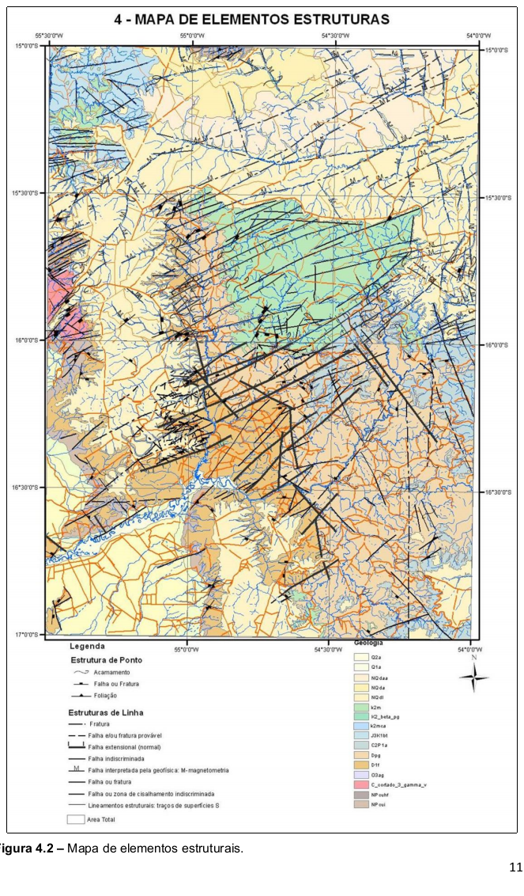
Figura 4 – Mapa de elementos estruturais, folhas Dom Aquino e Rondonópolis (CPRM-SGB, 2016).
  - Estratigrafia e Domínios Tectono-Sedimentares
A Bacia do Paraná, surgida no Eon Fanerozoico, é caracterizada como uma ampla bacia sedimentar flexural intracratônica, situada na porção centro-leste da América do Sul, com área de abrangência, principalmente no centro-sul do Brasil, desde o Mato Grosso até o Rio Grande do Sul, prosseguindo para o nordeste da Argentina, ocorrendo também no leste do Paraguai e norte do Uruguai (CPRM-SGB, 2016). É uma depressão ovalada, com o eixo maior no sentido quase norte-sul, e possui uma área de cerca de 1,7 milhão de km² e espessura máxima de 8000 m (Figura 5). Desenvolveu-se durante as eras Paleozoica e Mesozoica, e seu registro sedimentar apresenta rochas formadas do Período Ordoviciano ao Cretáceo, abrangendo um intervalo de tempo entre 460 e 65 milhões de anos.

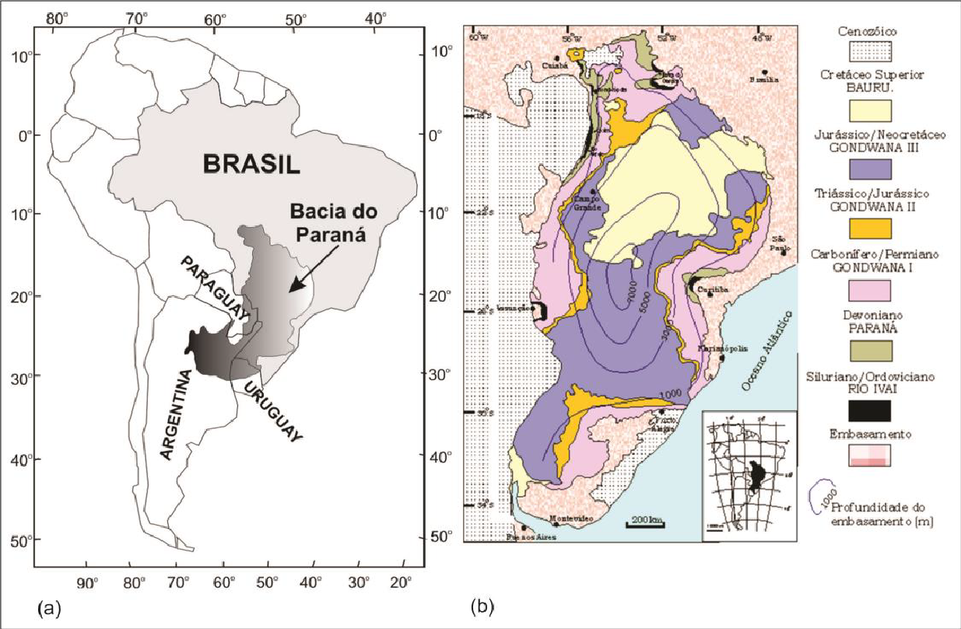
Figura 5– Em a) Localização da Bacia do Paraná na América do Sul abrangendo Brasil, Argentina, Uruguai e Paraguai em Melfi et al. (1988, adaptado de Zalán, 1986, apud CPRM-SGB, 2016); em b) Mapa geológico desta bacia segundo Milani e Zalán (1999, apud CPRM-SGB, 2016).

Segundo Zalán et al. (1988, 1990, apud CPRM-SGB, 2016), o registro desta sucessão sedimentar-magmática atesta a superposição de, no mínimo, três diferentes bacias com geometrias e limites variados e áreas de sedimentação independentes, separadas por profundas discordâncias:
- A primeira bacia é representada pelas sequências Siluriana e Devoniana, depositadas em golfo aberto para o paleo-oceano Pacífico (Panthalassa), a oeste;
- A segunda acolheu a sequência permocarbonífera, típica de sinéclise intracontinental; e
- A terceira corresponderia à fase de erupção das lavas de topo, denominada bacia Serra Geral, compreendendo os arenitos eólicos da Formação Botucatu e os derrames basálticos da Formação Serra Geral; e finalmente a Bacia Bauru, intracratônica.
A deposição deste pacote sedimentar é marcada por discordâncias e uma série de transgressões e regressões marinhas com os tratos dos sistemas deposicionais se condicionando a atuação destes processos (OLIVEIRA, 2006). Os três primeiros estágios deposicionais correspondem a ciclos sedimentares transgressivo-regressivos do Paleozoico ao passo que as demais rochas sedimentares continentais do Mesozoico culminam com rochas ígneas, representativas de lavas continentais Eo-Cretáceas da Formação Serra Geral (Figura 6). Na área da bacia do Alto Rio das Mortes ocorrem apenas rochas das unidades Furnas, Ponta Grossa, Aquidauana e Bauru, no caso deste último representada pela Formação Marília.
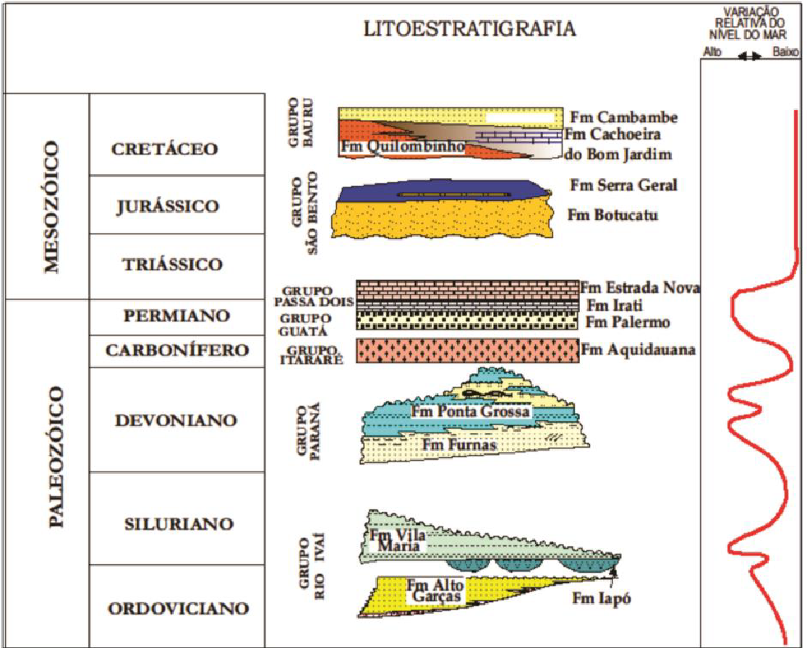
Figura 6 - Painel estratigráfico da Bacia do Paraná no estado de Mato Grosso, adaptado de Oliveira (2006, apud CPRM-SGB, 2016).

No Alto Rio das Mortes ocorre parte da Supersequência Ordovício-Siluriana Rio Ivaí, representada pela Formação Alto Garças (O3S1ag), que Assine et al. (1994) descrevem como essencialmente arenosa, podendo incluir um conglomerado basal quartzoso, que grada para arenitos conglomeráticos com estratificação cruzada, com predomínio de arenitos quartzosos finos a grossos, pouco feldspáticos, que na sua porção superior podem apresentar-se siltoargilosos. Nas porções do médio e baixo Rio das Mortes estes sedimentos da Bacia do Paraná cobrem em discordância erosiva e angular as rochas do Grupo Cuiabá e da Unidade Metavulcanossedimentar Nova Xavantina.
Recobrindo as rochas das unidades anteriormente descritas ocorrem sedimentos depósitos aluvionares quaternários (Q2a e Qag1) e da Formação Araguaia (Qag2) e sedimentos de Coberturas Detrito Lateríticas (arenosas e ferruginosas - NQdl) e da Formação Cachoeirinha (Ench).

  - Espessuras
A espessura da Formação Ronuro (N1r), que é um pacote contínuo, de extensão regional, segundo a CPRM-SGB (2016), pode atingir até 60 m.
Pena e Figueiredo (1972, apud CPRM-SGB, 2016) citam espessuras da Formação Cachoeirinha (ENch) entre 20 e 30 m, podendo atingir até 70 m.
De acordo com Lussi (2013), na cidade de Sinop, a formação Salto das Nuvens tem espessura entre 59 e 350 m e profundidade de topo entre 50 e 129 m; enquanto a Formação Utiariti tem espessuras entre 45 e 110 m, com profundidade de topo, a partir da superfície, entre 1,6 e 8,3 m. Cutrim et al. (2021), em estudo mais recente, afirmam que a espessura do Aquífero Salto das Nuvens varia entre 80 e 550 m.
A Formação Marília, na bacia do rio das Mortes, apresenta espessuras de até cerca de 370 m, de acordo com a CPRM-SGB (2016), conforme se mostra seção geológica da Figura 7.

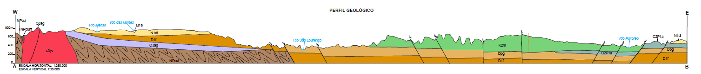
Figura 7 – Perfil geológico W-E nas proximidades de Dom Aquino, podendo-se observar as espessuras estimadas para as formações Marília, Ponta Grossa e Furnas na região (CPRM-SGB, 2016).

De acordo com a CPRM-SGB (2016) a espessura da Formação Aquidauana é estimada em cerca de 300 m. Na seção geológica mostrada na Figura 7 a espessura é de cerca de 180 m. Para a CNEC Engenharia (2000), a Formação Ponta Grossa (Dpg) atinge espessura máxima de 467 m em um poço perfurado pela Petrobrás em Alto Garças. Já a Formação Furnas, nesse mesmo poço, apresentou espessuras de 331 m. Na área das folhas Dom Aquino e Rondonópolis, a CPRM-SGB (2016) definiu, para a Formação Furnas (D1f) uma espessura de cerca de 406 m com base em dados de um poço tubular profundo perfurado na cidade de Rondonópolis. A espessura da Formação Alto Garças o Grupo Rio Ivaí atinge valores de até 300 m. Não foram encontrados dados sobre a espessura da Formação Diamantino.

ASPECTOS HIDRODINÂMICOS
Os sistemas aquíferos existentes no âmbito da área de estudo (Figura 8) incluem aquíferos sedimentares recentes (Formação Araguaia), paleo-mesozoicos (Salto das Nuvens – muito restrito, Formação Marília, Formação Aquidauana, Formação Ponta Grossa, Formação Furnas e Formação Diamantino), além de aquíferos fissurados. Dentre esses, os mais promissores para a obtenção de maiores vazões de bombeamento são os aquíferos associados à Formação Marília, Formação Aquidauana, Formação Furnas e Formação Diamantino.

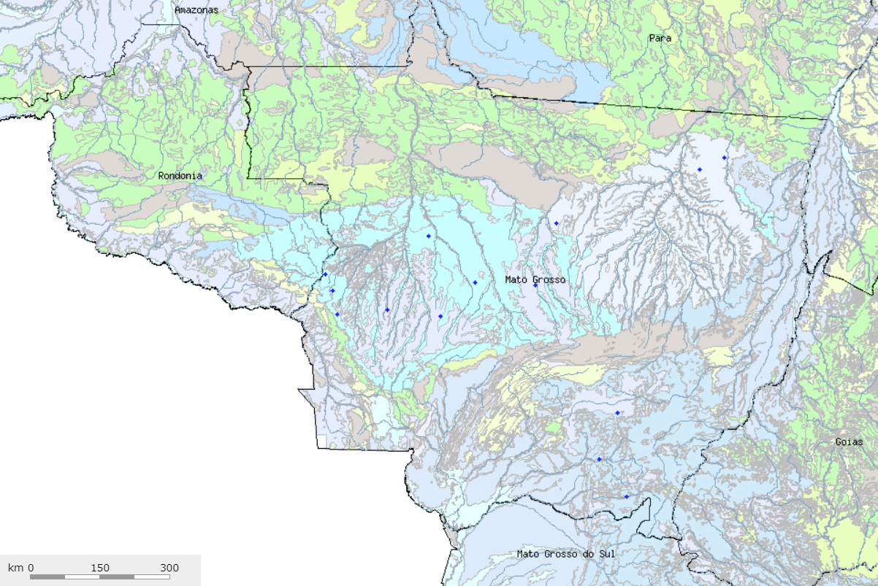
Figura 8 - Domínios hidrogeológicos e principais rios do estado de MT. Fonte: SGB-CPRM, 2023.
As informações hidrogeológicas levantadas a partir do banco de dados unificado variam em disponibilidade e qualidade.
As vazões dos poços variaram entre 0,0625 e 211 m³/h, com média de 10,32 m³/h e mediana de 6 m³/h. Observa-se que as vazões mais elevadas estão associadas aos tipos de uso para abastecimento urbano e industrial.
O rebaixamento nos poços de bombeamento da região por efeito da extração (Ds = nível estático – nível dinâmico) variou entre 0,01 e 122 m, com média de 11,74 m. Os maiores rebaixamentos são observados em poços para abastecimento urbano, industrial e irrigação, que são os maiores consumidores.
Foram analisados 451 pontos cadastrados no e na SEMA-MT, para os quais realizou-se uma análise dos parâmetros transmissividade e capacidade específica. A Figura 9 apresenta o mapa de distribuição da transmissividade nos municípios da bacia do rio das Mortes e a Figura 10 apresenta a distribuição da capacidade específica.
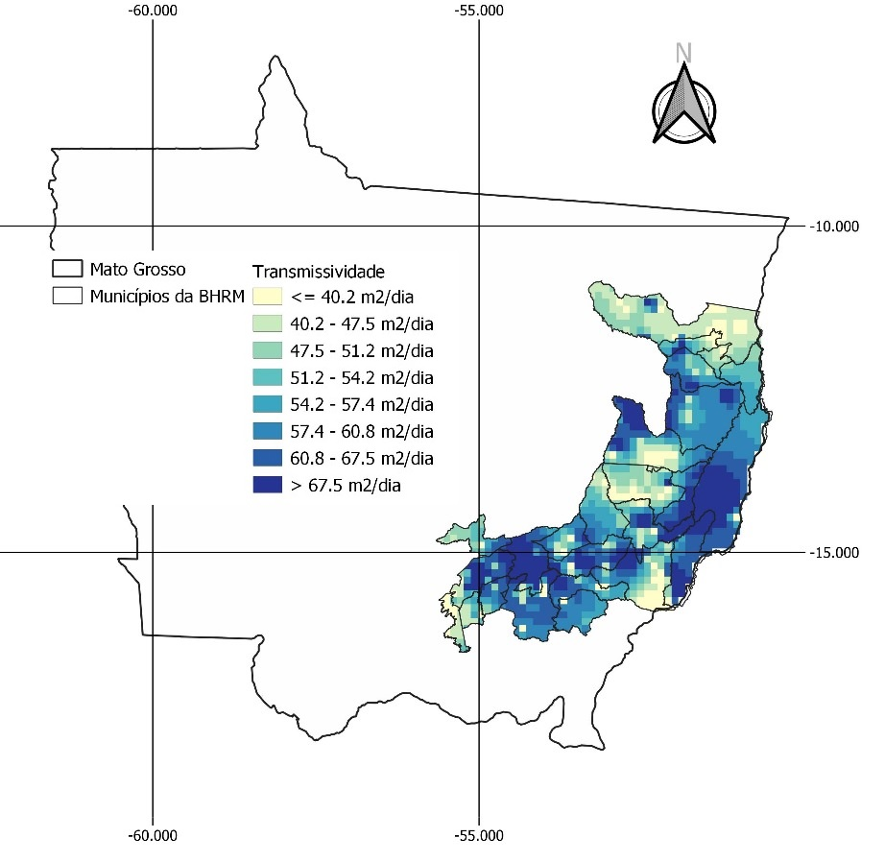
Figura 9 - Mapa de distribuição da transmissividade com base em dados do SIAGAS-SGB e SEMA-MT.

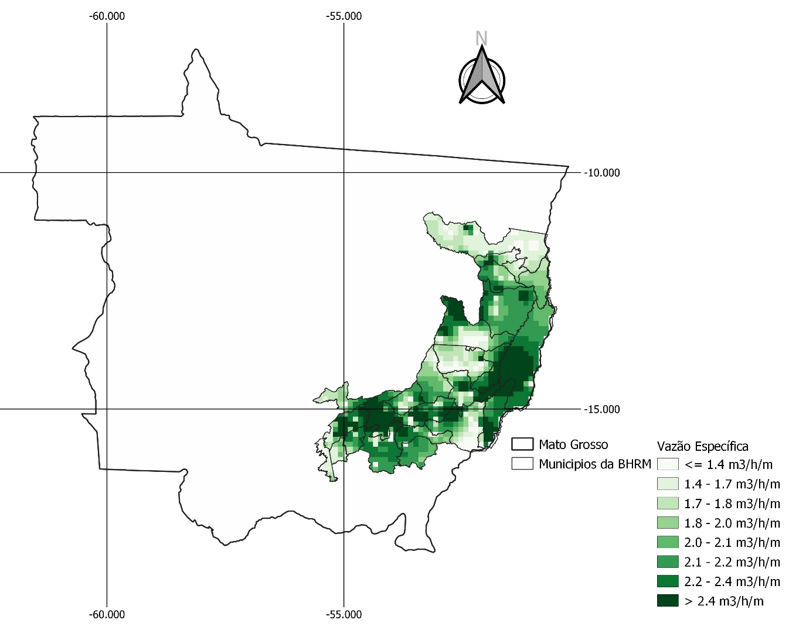
Figura 10 - Mapa de distribuição da capacidade específica com base em dados do SIAGAS-SGB e SEMA-MT.

A transmissividade observada na bacia do Rio das Mortes variou de 4 m²/dia a 611 m²/dia. No caso da capacidade específica, foram observados valores que variam entre 0,15 e 22 m³/h/m. Em ambos os parâmetros, observou-se que os valores mais expressivos estão localizados na região de ocorrência do Grupo Bauru e da Formação Araguaia. Esses dados corroboram as informações supramencionadas, as quais caracterizam estes aquíferos como os de maior potencial hídrico na bacia.
Os depósitos aluvionares (Q2a) são aquíferos livres com espessuras em torno de 20 m, que podem fornecer vazões entre 1 e 25 m³/h, estas últimas de forma localizada. Os sedimentos da Formação Araguaia (Qag) formam aquíferos livres a semiconfinados, com extensão regional e espessura variável, usualmente da ordem de dezenas de metros, localmente superiores a 100 m. Araújo & Carneiro (1977, apud CPRM, 2004a) citam espessuras entre 170 a 320 metros, estimadas a partir de dados sísmicos. As vazões captadas variam entre 1 e 10 m³/h. Pelo exposto, compõem aquíferos de baixo interesse aos propósitos do estudo.

  - Aquífero Marília
Compõe um aquífero livre a semiconfinado, heterogêneo, de extensão regional. Apresenta permeabilidade e transmissividade de moderada a baixa, com vazões principalmente entre 10 e 20 m³/h (CPRM-SGB, 2020) e espessura de até 370 m (ver Figura 7). Segundo a CNEC Engenharia (2000), vazões médias de 4,23 m³/h e capacidade específica de 0,51 m³/h/m, mas vazões bem maiores podem ser obtidas nas proximidades de estruturas geológicas, como, por exemplo, já observado nos poços de propriedade da Indústria FS – Fueling Sustainability e localizado na zona rural de Primavera do Leste.

  - Aquífero Aquidauana
É um aquífero contínuo, de extensão regional, anisotrópico, heterogêneo, com grande variação lateral e espessura chegando a cerca de 300 m. Ocorre na forma livre a localmente semiconfinado a confinado. Os parâmetros hidrodinâmicos variam muito. Os poços apresentam vazões majoritariamente baixas, inferiores a 6 m³/h, mas em locais em que o memso se encontra confinado a grandes profundidades, vazões de até 250 m³/h podem ser obtidas (CPRM-SGB, 2020).

  - Aquífero Furnas
Trata-se de um aquífero de extensão regional, com ampla continuidade lateral, livre a semiconfinado quando aflorante, confinado em profundidade; seus parâmetros como permeabilidade, condutividade hidráulica, transmissividade e porosidade primária são todos elevados. Segundo a CPRM-SGB (2012) enquanto o aquífero livre apresenta vazão média de 18,6 m³/h e capacidade específica média de 1,71 m³/h/m, o confinado, exibe vazão média de 47,9 m³/h e capacidade específica média de 3,39 m³/h/m, podendo chegar a vazões de até 250 m³/h em grandes profundidades. Camadas isoladas e descontínuas podem fornecer vazões de entre 1 e 10 m³/h. Na porção mais representativa do aquífero Furnas, as profundidades dos poços variam de 18 e 350 metros e as vazões de 1,2 a 138,45 m³/h, com média de 17,7 m³/h. As maiores vazões concentram-se na região sudoeste da área de exposição da formação, especificamente no município de Rondonópolis (Figura 11). Localmente, pode atingir espessuras de mais de 400 m.
Figura 11 - Área de exposição dos aquíferos Furnas e Vale do Rio do Peixe nos estados de Mato Grosso e Goiás e localização de algumas cidades selecionadas para implantação de poços de monitoramento. Fonte: Bizzi et al. (2004), Bomfim (2006) e SIAGAS (2010), APUD CPRM-SGB (2012).

  - Aquífero Diamantino
A Formação Diamantino apresenta, de acordo com CNEC (2000) poços com vazões médias de 7,2 m³/h, podendo variar entre 10 e 25 m³/h, e capacidade específica de 0,18 m³/h/m. As informações disponíveis apontam para uma baixa vocação dessa unidade como fornecedora de água subterrânea para agricultura mecanizada.
A Formação Cachoeirinha, por outro lado, constitui aquífero predominantemente livre, com espessuras médias entre 20 e 30 m e máximas de 70 m. As vazões captadas variam entre 1 e 10 m³/h. Pelo exposto, compõem aquíferos de baixo interesse aos propósitos do estudo, mas tem importância como zona de recarga dos aquíferos subjacentes.

CARACTERÍSTICAS QUÍMICAS
A caracterização hidroquímica foi realizada a partir de um banco de dados secundário de poços, de três fontes distintas, sendo elas:
a) Plataforma SIAGAS do Serviço Geológico do Brasil;
b) Cadastro CNARH da Agência Nacional de Águas (ANA); e
c) Dados de processos de outorga da SEMA/MT.

Os dados levantados foram armazenados em planilhas Excel e, posteriormente, foram inseridos em um Sistema de Informações Geográficas, utilizando o software QGis. Como os municípios foram definidos como a unidade fundamental dos estudos, foi considerada para este levantamento a área total dos municípios que se encontram na bacia hidrográfica de interesse, ainda que este limite exceda em alguma medida a bacia hidrográfica propriamente dita.
Ao todo foram identificados 2127 poços na bacia Rio das Mortes. Na Tabela 1 apresenta-se o número de dados levantados na área de estudo, de acordo com a fonte de informação utilizada.
Após o filtro para abranger a área de estudo, foi realizado um segundo filtro de qualidade dos dados e parâmetros hidroquímicos disponíveis. Foram excluídos valores quantificados como zero e desconsiderados alguns parâmetros errôneos ou duvidosos, considerados improváveis de ocorrer em águas naturais.

Tabela 1 - Número de dados obtidos na área de estudo, de acordo com a fonte de dados.
Fonte | Nº de Poços | Dados de pH | Dados de CE | Dados de STD | Dados de Temperatura | Análises completas | Análises Balanceadas
CNARH | 1115 | 851 | 855 | 813 | 189 | 533 | 98
SIAGAS | 344 | 297 | 259 | 89 | 35 | 0 | 0
SEMA-MT | 668 | 244 | 251 | 176 | 0 | 24 | 3
Total | 2127 | 1392 | 1365 | 1078 | 224 | 557 | 101

Com isso, foram identificados 1392 poços que apresentam alguma informação físico-química das águas subterrâneas. Com esses dados foram elaborados mapas de pH, Condutividade elétrica (CE), Sólidos Totais Dissolvidos (STD), Temperatura e dos elementos maiores dissolvidos: bicarbonato, cloreto, sulfato, sódio, cálcio, magnésio e potássio.
Adicionalmente, foram levantados poços que apresentavam análises químicas de íons maiores completas na área de estudo, tendo sido identificados 557 poços com dados. Para filtrar a qualidade das análises, foi realizado o cálculo do balanço iônico das amostras, tendo sido considerados aceitáveis os erros inferiores a 10%. Assim, foram identificadas 101 amostras dentro do erro considerado aceitável. Apenas três amostras vieram da base de dados da SEMA e as demais vieram da base de dados CNARH.
Com as análises balanceadas foi elaborado o diagrama de Piper e as amostras foram classificadas de acordo com seu tipo químico. A seguir serão apresentados os resultados e discussões.
Os poços estão distribuídos, em sua maioria, em áreas de afloramento das formações Cachoeirinha e Ponta Grossa, e do Grupo Bauru. No entanto, devido à ausência de informação da profundidade dos filtros e dos contatos entre as litologias, na maioria das vezes não é possível identificar a camada aquífera que está sendo explotada.
O valor do pH está disponível em 1392 amostras e varia de 3,16 a 10,46, com média de 5,73 e mediana de 5,5. A maioria das amostras (72%) apresenta valores entre 4,5 e 6,5 (Figura 12). A Figura 13 mostra a interpolação de todos os valores de pH disponíveis para área de estudo. É possível observar valores de pH mais elevados na região norte e central do mapa, bem como na borda sudoeste, com valores alcalinos sendo observados.
Os valores elevados presentes nas bordas e no centro da área de estudo representam poços alocados em áreas de afloramento da Formação Ponta Grossa. Segundo os perfis disponíveis, pelo menos alguns desses poços explotam água da Formação Furnas, sotoposta. A constituição litológica da Formação Ponta Grossa, na qual predominam siltitos e folhelhos, provavelmente confere caráter confinado ao aquífero explotado nessas regiões, influenciando no contraste de pH observado, que tende a aumentar em contato prolongado com rochas siliciclásticas.

Figura 12 – Frequência dos valores de pH das amostras de água subterrânea na área de estudo (n = 1392).
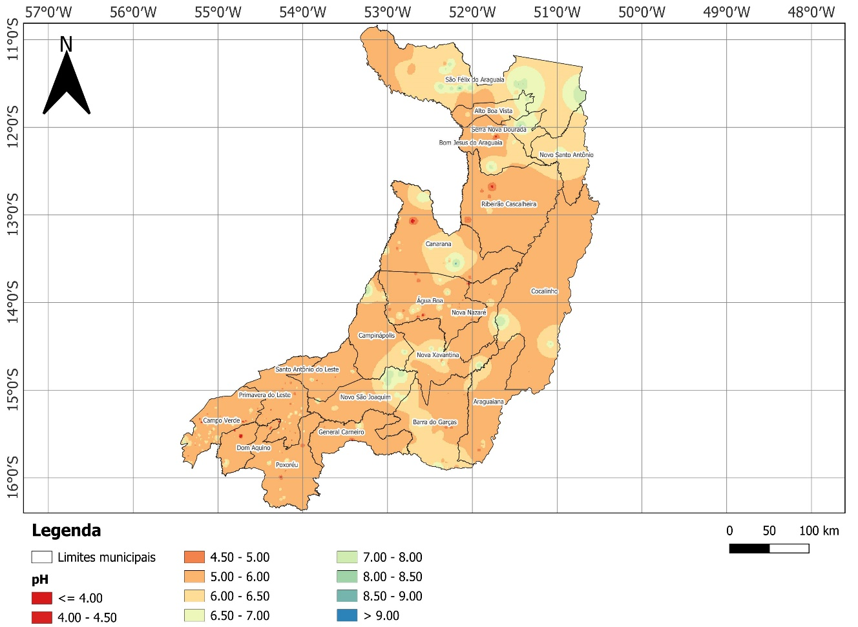
Figura 13 – Distribuição dos valores de pH na área de estudo.
Valores de condutividade elétrica (CE) estão disponíveis em 1365 amostras e variam de 0,01 a 7260 µS/cm, com média de 51,6 µS/cm e mediana de 10 µS/cm. A maior parte das amostras apresenta CE inferior a 100 µS/cm (85% das amostras), sendo que 50% apresenta CE de até 10 µS/cm (Figura 14).
A Figura 15 mostra a interpolação dos valores de CE na área de estudo. É possível observar a ocorrência de valores mais elevados na parte central da área de estudo, especialmente no município de Canarana e seus arredores. Contudo, é necessário levar em conta que nessa região existe um menor número de poços com dados, de modo que um poço de 100 m de profundidade com um valor muito elevado, como ocorreu em Canarana (CE = 7460 µS/cm), pode influenciar fortemente os seus arredores, devido ao método de interpolação utilizado. Essa região está associada a afloramentos da Fm. Ponta Grossa.
No sul da bacia, especialmente no município de Dom Aquino, também são observados valores de CE mais elevados, mais uma vez em região de afloramento da Fm. Ponta Grossa. No município de Poxoréu são observados valores de CE superiores a 100 µS/cm, associados ao Grupo Bauru e à Fm. Botucatu. É possível inferir que estes valores de CE mais elevados podem estar associados a aquíferos profundos, confinados pela presença da Fm. Ponta Grossa, tratando-se possivelmente de águas de circulação regional, com um fluxo mais lento, o que permite uma maior mineralização das águas, bem como a elevação do pH, como foi observado.
A profundidade desses poços varia de aproximadamente 100 m até mais de 300 m no município de Dom Aquino. Apesar de não ter sido obtido o perfil construtivo detalhado, a profundidade dos poços corrobora a hipótese de explotação de águas mais profundas, de circulação regional e maior tempo de residência nos aquíferos.
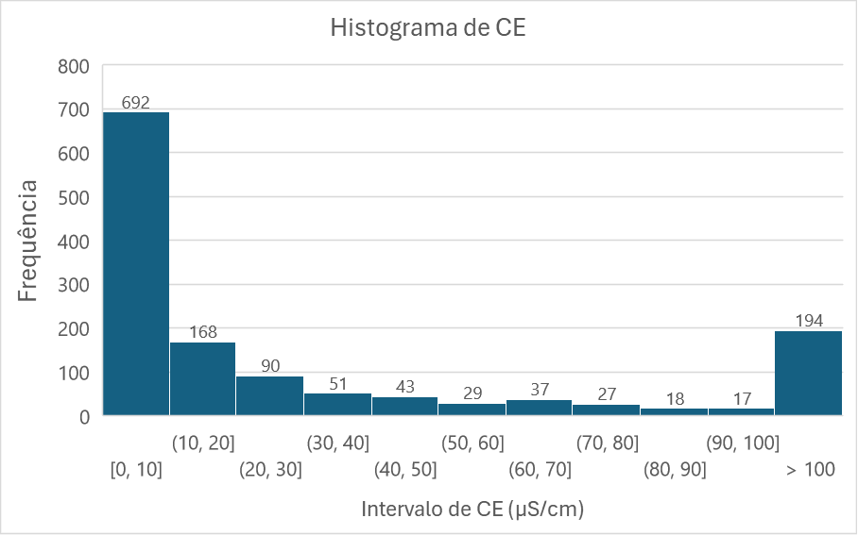
Figura 14 – Histograma dos valores de condutividade elétrica (CE) na área do estudo (n = 1365).

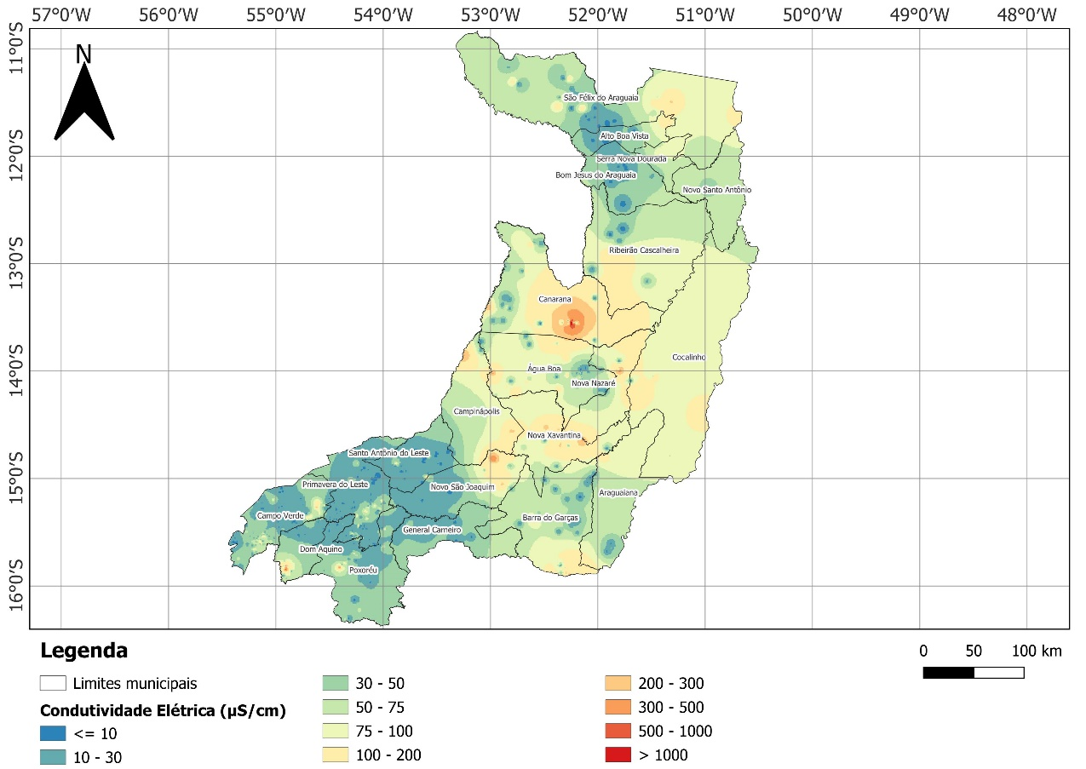
Figura 15 – Distribuição dos valores de condutividade elétrica (CE) na área do estudo.

Em relação aos Sólidos Totais Dissolvidos, de modo geral, o parâmetro comporta-se de forma similar à CE, como é o esperado. O parâmetro STD varia entre 0,03 e 380,3 mg/L, com média de 33,3 mg/L e mediana de 16 mg/L. Nota-se uma discrepância entre os valores de CE e STD em alguns poços, o que sugere que pode haver alguns erros de dados.
Observa-se uma grande predominância de águas subterrâneas diluídas na área de estudo, com 92% das amostras apresentando teor de STD inferior a 100 mg/L (Figura 16). Contudo, valores maiores que 100 mg/L são observados, associados provavelmente a aquíferos confinados e mais profundos, como explicado anteriormente (Figura 17).

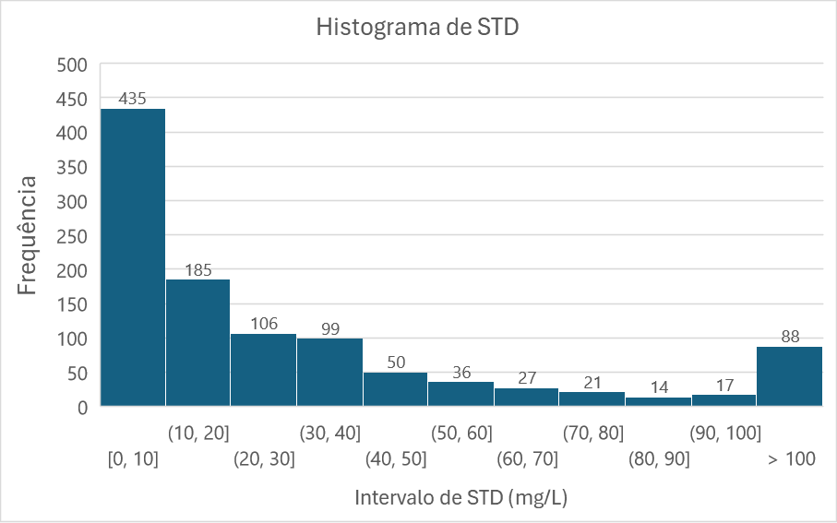
Figura 16 – Histograma de Sólidos Totais Dissolvidos (STD) na área de estudo (n = 1078).

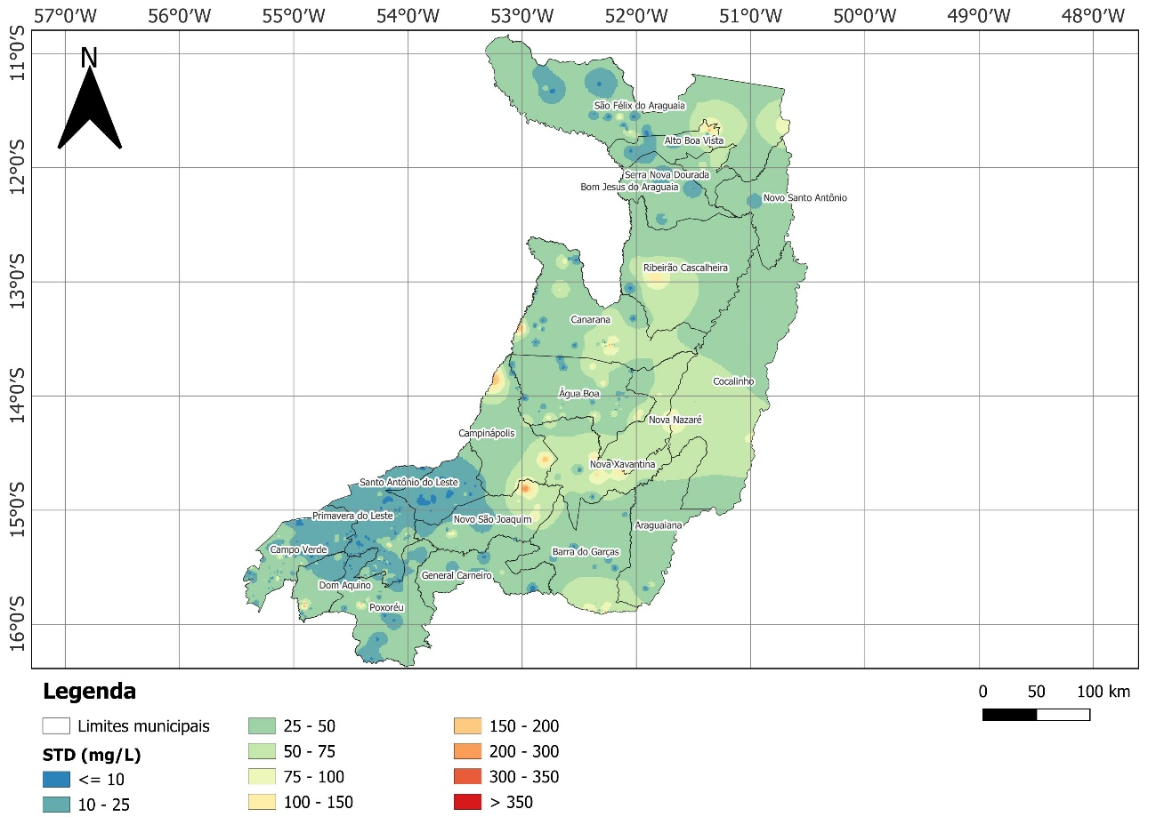
Figura 17 - Mapa de variação de Sólidos Totais Dissolvidos (STD) na área de estudo.

Os valores de temperatura das águas foram obtidos em 224 poços, variando de 15,1 a 40 °C, com média de 24,8 °C e mediana de 25,3 °C. Como pode ser observado na Figura 18 e na Figura 19, a maioria dos resultados encontra-se no intervalo entre 22 e 30 °C, próximos da temperatura atmosférica média da região, conforme esperado.
Contudo, vale destacar alguns valores superiores a 35 °C observados principalmente na borda sudoeste da área, no município de Dom Aquino, bem como na borda oeste, em Primavera do Leste, Campinápolis e Água Boa, sempre associados à presença da Fm. Ponta Grossa (Figura 19). Isso sugere a explotação de aquíferos profundos e confinados, com águas de maior temperatura devido à maior profundidade, corroborando o que foi visto anteriormente nesses locais, em parâmetros como o pH e CE.
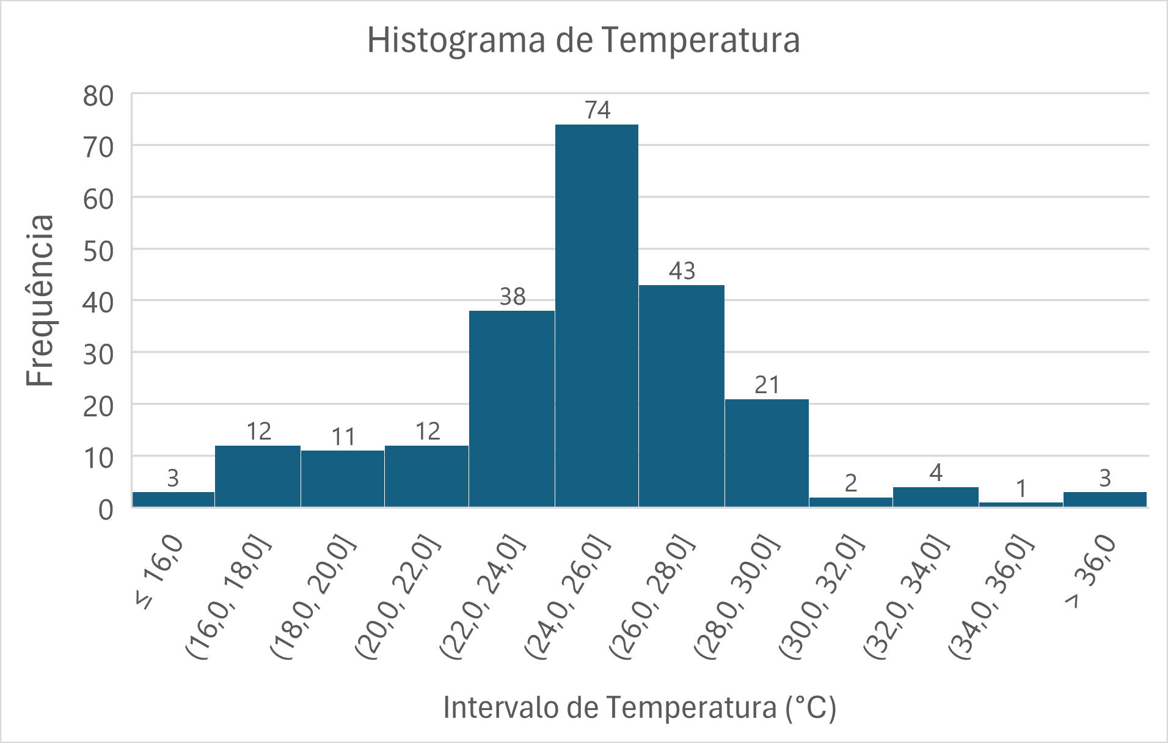
Figura 18 - Histograma de Temperatura das águas subterrâneas (n = 224).

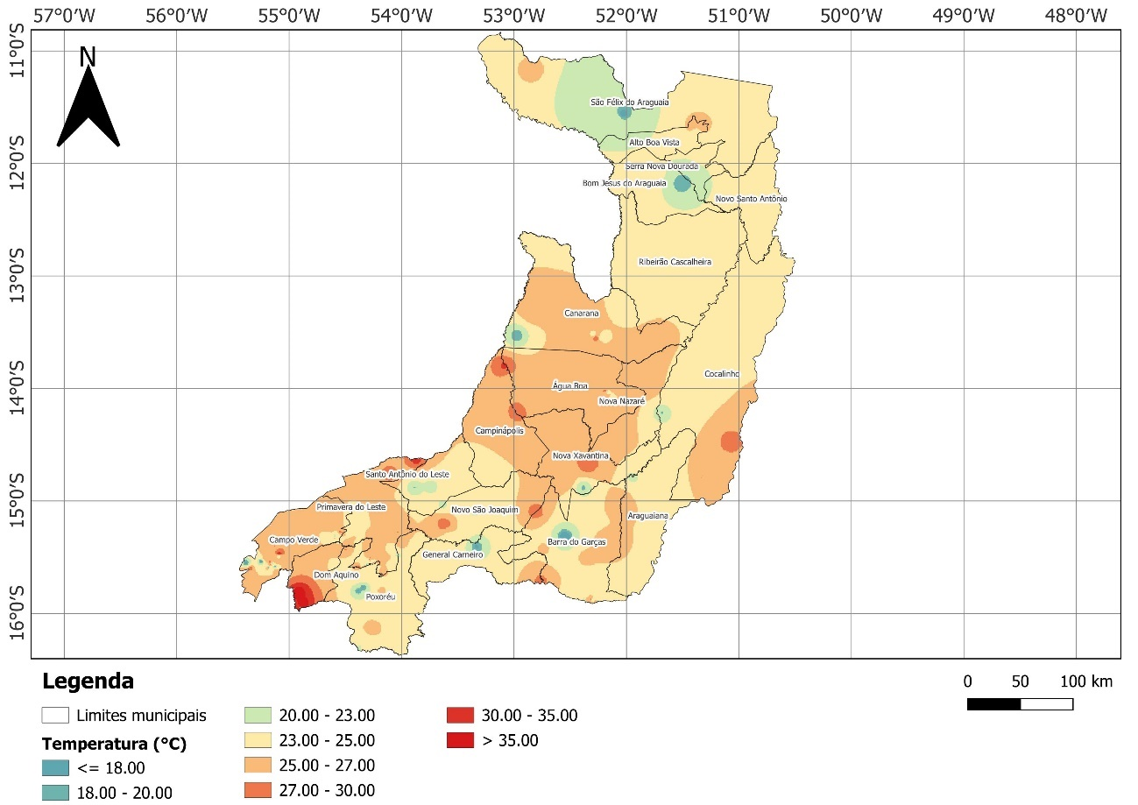
Figura 19 – Mapa de variação da temperatura das águas subterrâneas na área de estudo.

Com relação aos íons maiores, foram obtidos 1066 poços com pelo menos algum dado, sendo o cloreto o elemento mais frequentemente disponível. Os dados de cada um dos íons maiores foram interpolados para gerar os mapas de concentração dos elementos maiores.
Em relação ao bicarbonato, as concentrações variam de 0,01 a 667,61 mg/L, com média de 22,76 mg/L e mediana de 10 mg/L. A maior parte das amostras apresenta baixas concentrações, geralmente inferiores a 50 mg/L (Figura 20). Concentrações mais elevadas (> 250 mg/L) são observadas nas áreas centrais (Novo São Joaquim e Nova Xavantina), norte (Serra Nova Dourada e São Félix do Araguaia) e nas bordas oeste (Campinápolis e Canarana) e sudeste do mapa (Barra do Garças), como pode ser observado na Figura 20. Tais áreas estão associadas principalmente a regiões de afloramento da Fm. Ponta Grossa, exceto no norte, em que aflora a Fm. Salto das Nuvens.
As concentrações de cloreto variam de 0,0022 a 297 mg/L, sendo a média de 7,26 mg/L e mediana de 2,74 mg/L. Como pode ser observado na Figura 21, predominam baixas concentrações de Cl⁻ em todos os aquíferos da área de estudo (< 10 mg/L). Alguns poços com concentrações superiores a 250 mg/L são observados principalmente no centro da bacia, nos municípios de Água Boa e Nova Nazaré, associados à Formação Diamantino ou ao Grupo Cuiabá. Trata-se de poços não muito profundos, de 38 a 65 m de profundidade.
Quanto ao sulfato, as concentrações variam de 0,001 a 722 mg/L, com média de 4,22 mg/L e mediana de 1,00 mg/L. Predominam baixas concentrações (< 5 mg/L) em toda a área de estudo, indicando uma baixa mineralização de sulfato nos aquíferos (Figura 22). Contudo, observa-se pontualmente uma maior mineralização na porção central da bacia, no município de Água Boa, com concentração de 250 mg/L, em um poço com 38 m de profundidade.
Quanto aos cátions maiores, o sódio apresenta concentrações que variam de 0,001 a 3165 mg/L, com média de 13,58 mg/L e mediana de 1,76 mg/L. De acordo com o mapa, observa-se a predominância de concentrações inferiores a 10 mg/L (Figura 23).
Um poço com concentração extremamente elevada de sódio (> 1000 mg/L) é observado pontualmente na região norte da bacia. Essa concentração alterou bastante a interpolação, sendo claramente um “outlier” nessa região. Trata-se de um poço raso, com 35 m de profundidade. Tudo leva a crer que o valor elevado de sódio, bem como de cálcio, registrados nesse poço, é pouco confiável, pois o mesmo poço apresenta um dado de STD de apenas 6,2 mg/L, além de apresentar um erro de balanço iônico de 99%, devido à concentração elevada destes elementos.
Por fim, concentrações superiores a 100 mg/L de sódio são observadas na borda sudoeste da bacia, nos municípios de Dom Aquino (associado à Fm. Ponta Grossa), Poxoréu e Primavera do Leste (Fm. Cachoeirinha e Gp. Bauru). Apenas em Dom Aquino, as concentrações mais elevadas ocorrem em poços acima de 300 m de profundidade, provavelmente associadas a aquíferos confinados profundos.
As concentrações de potássio variam entre 0,01 e 1351 mg/L, com média de 4,70 mg/L e mediana de 0,53 mg/L. Predominam concentrações muito baixas ao longo de toda a área de estudo, de até 5 mg/L (Figura 24). O valor máximo observado (1351 mg/L) no município de Primavera do Leste é atribuído novamente a um erro da base de dados, semelhante ao relatado anteriormente para outros elementos maiores.
O cálcio apresenta concentrações variando de 0,02 a 2700 mg/L, com média de 7,58 mg/L e mediana de 1,04 mg/L. Em toda a bacia hidrográfica predominam baixas concentrações de cálcio. Na porção sudoeste da bacia predominam concentrações menores que 5 mg/L, aumentando para cerca de 10 mg/L na porção central e norte (Figura 25). O valor máximo de 2700 mg/L ocorre no já citado poço de São Félix do Araguaia, e considera-se esse valor um outlier, pelo que a área de maior concentração de cálcio a norte não deve ser considerada.
O teor de magnésio varia entre 0,01 e 8815 mg/L, com média de 27,40 mg/L e mediana de 0,71 mg/L. De modo semelhante ao cálcio, predominam baixas concentrações em toda a área de estudo, geralmente inferiores a 10 mg/L. Os valores máximos são registrados na borda sudoeste da bacia, em poços de Primavera do Leste e Santo Antônio do Leste, gerando uma região de concentração maior de magnésio que se destaca no mapa da Figura 26.
Contudo, de modo semelhante ao observado com os teores de Na e Ca no poço de São Félix do Araguaia, provavelmente se trata de um outlier, devido ao balanço iônico das amostras apresentar um erro de 98% e o teor de STD registrado nos mesmos poços ser baixo.

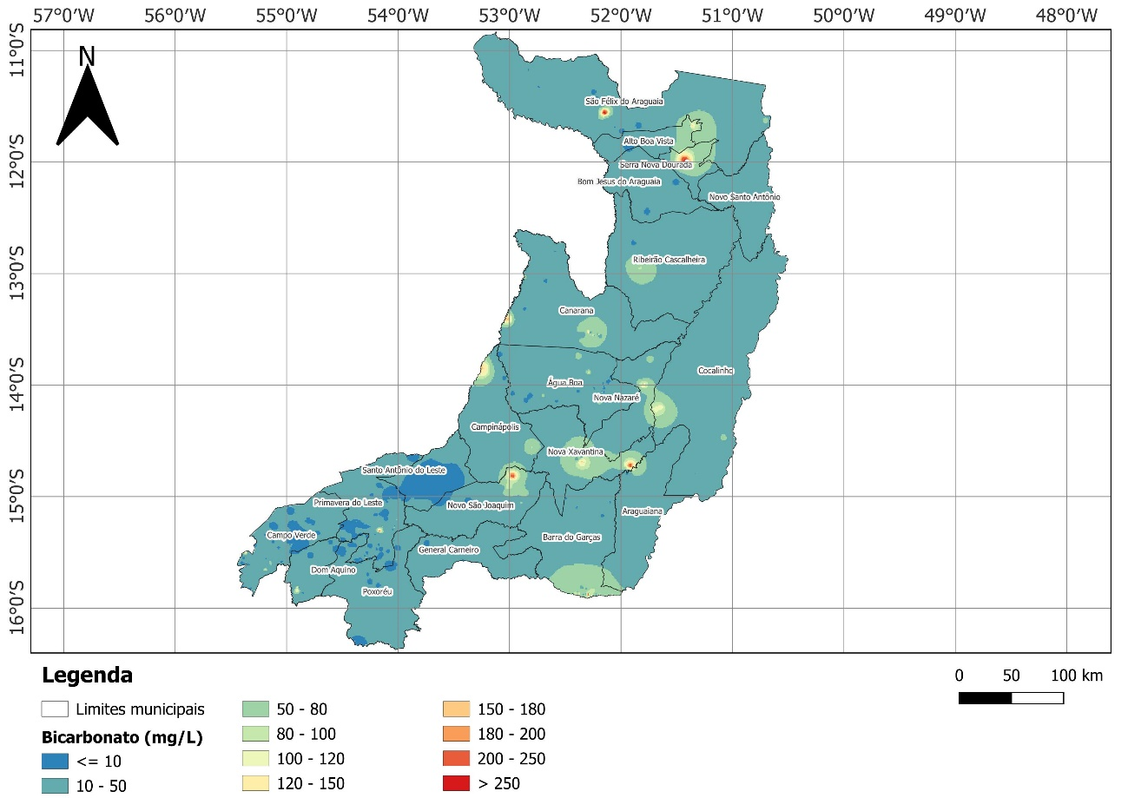
Figura 20 – Mapa de variação da concentração de bicarbonato na área de estudo.

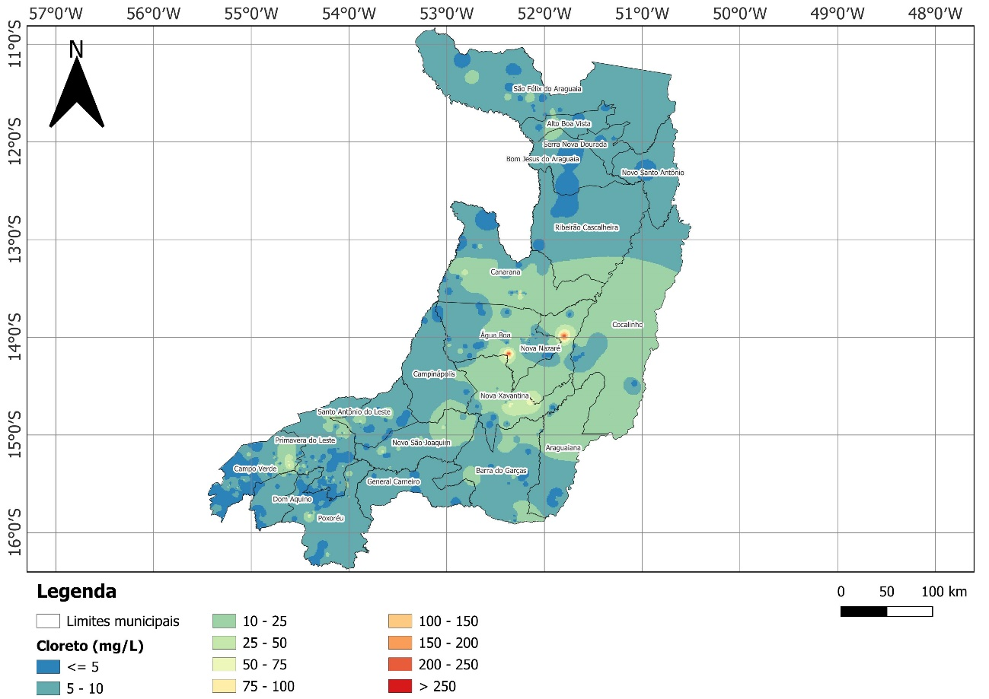
Figura 21 – Mapa de variação da concentração de cloreto na área de estudo.

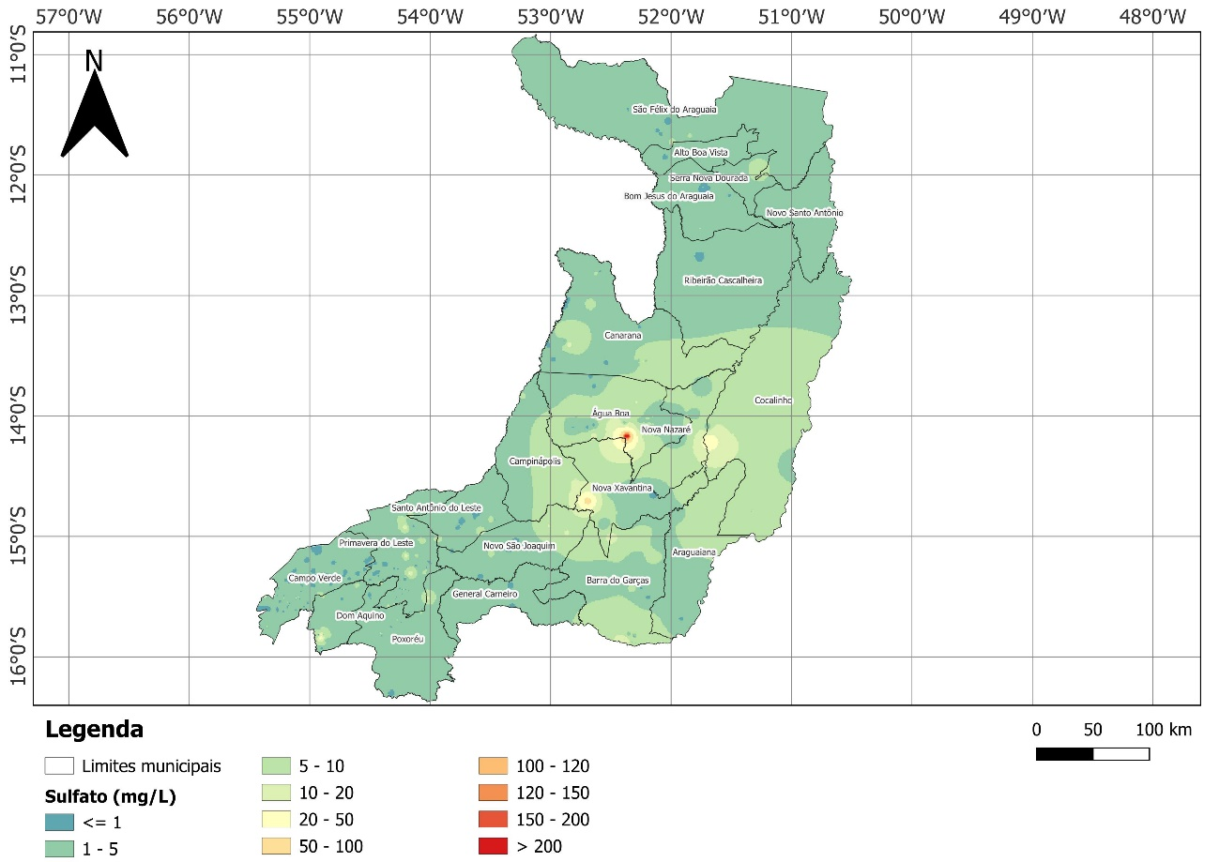
Figura 22 – Mapa de variação da concentração de sulfato na área de estudo.

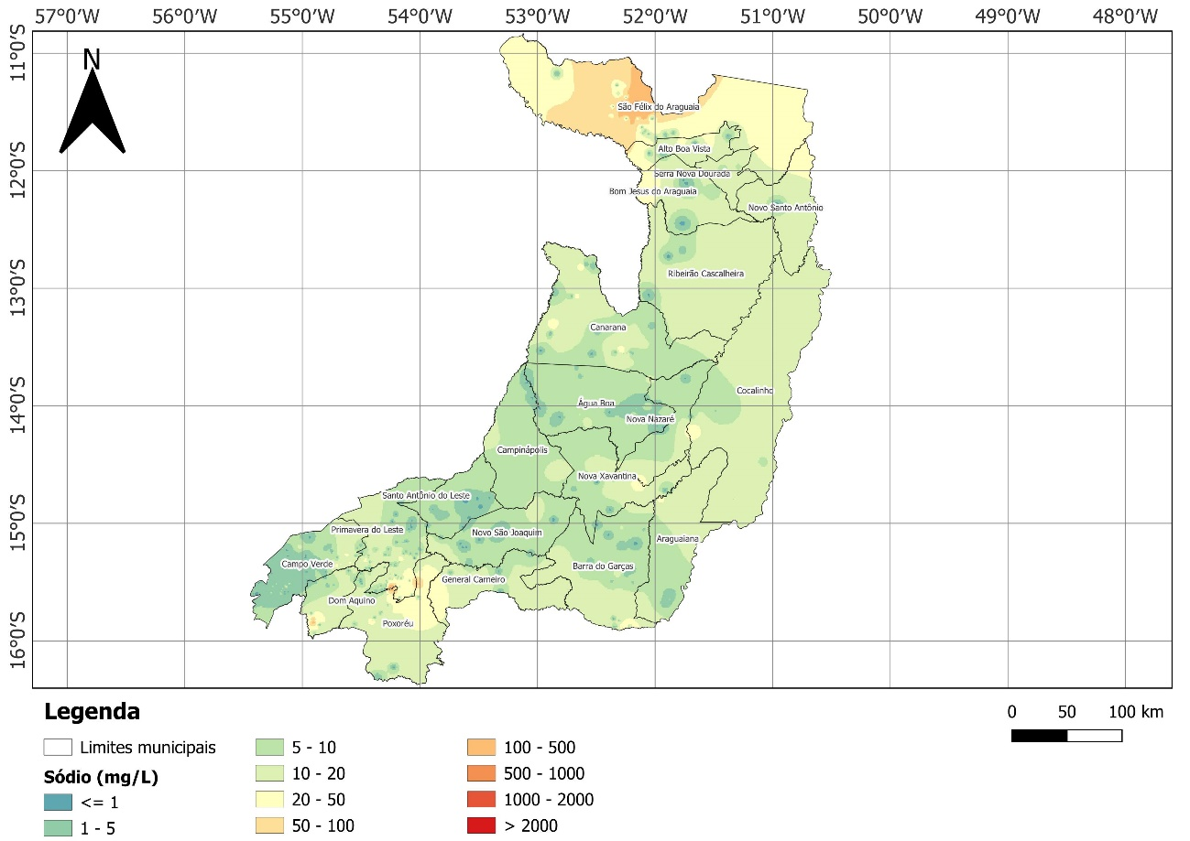
Figura 23 – Mapa de variação da concentração de sódio na área de estudo.
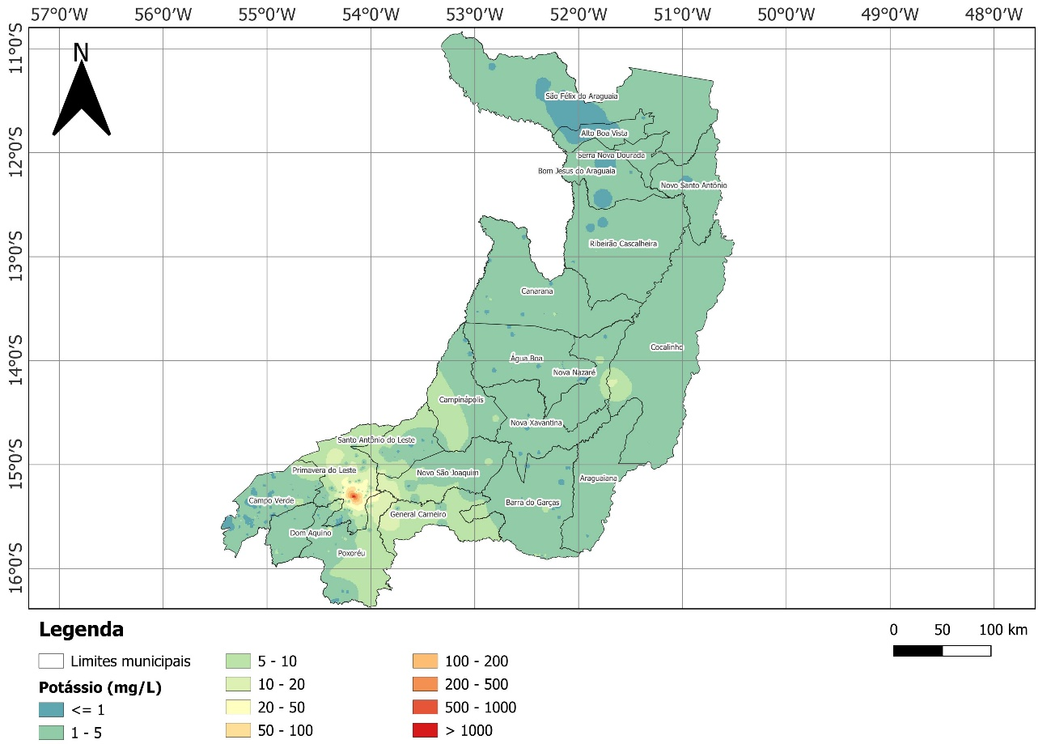
Figura 24 - Mapa de variação da concentração de potássio na área de estudo.

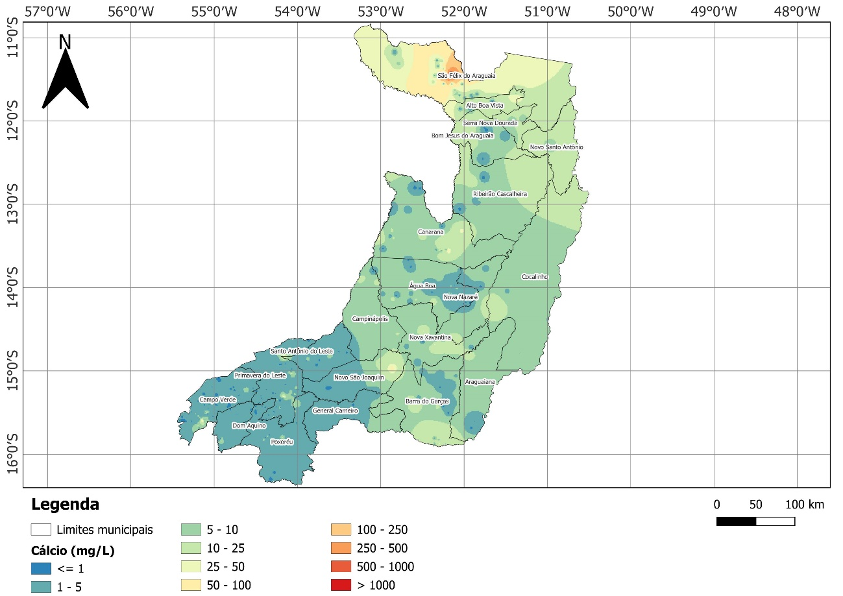
Figura 25 – Mapa de variação da concentração de cálcio na área de estudo.

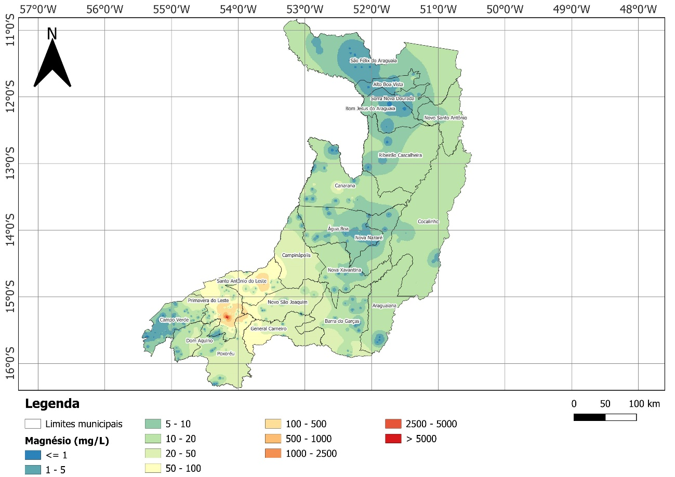
Figura 26 - Mapa de variação da concentração de magnésio na área de estudo.

Para a caracterização dos tipos hidroquímicos presentes na área de estudo, foram elaborados diagramas de Piper-Langelier (PIPER, 1944) com amostras que apresentavam análise completa e balanceada dos íons maiores (Figura 27). Observa-se a ocorrência de todos os tipos químicos na área de estudo, porém é possível destacar a prevalência de águas bicarbonatadas sódicas a cálcicas (círculos azuis) e mistas (triângulo azul). Também é possível distinguir um pequeno grupo de amostras cloretadas cálcicas e mistas (destacadas com o círculo verde).
Devido à ausência de informação acerca da profundidade dos filtros na maioria dos poços estudados, ou ainda pela presença de filtros em diferentes profundidades, não foi possível a associação do aquífero explotado com os tipos químicos observados.
Portanto, de um modo geral, observam-se águas subterrâneas pouco mineralizadas na área de estudo, de característica predominantemente ácida. Porém, principalmente em regiões associadas ao afloramento da Fm. Ponta Grossa, foram observadas águas subterrâneas mais mineralizadas, por vezes com características termais, especialmente na borda sudoeste da bacia, na região de Dom Aquino. Provavelmente trata-se de águas provenientes de aquíferos regionais confinados e profundos, que produzem águas de maior tempo de residência e circulação regional nos aquíferos.

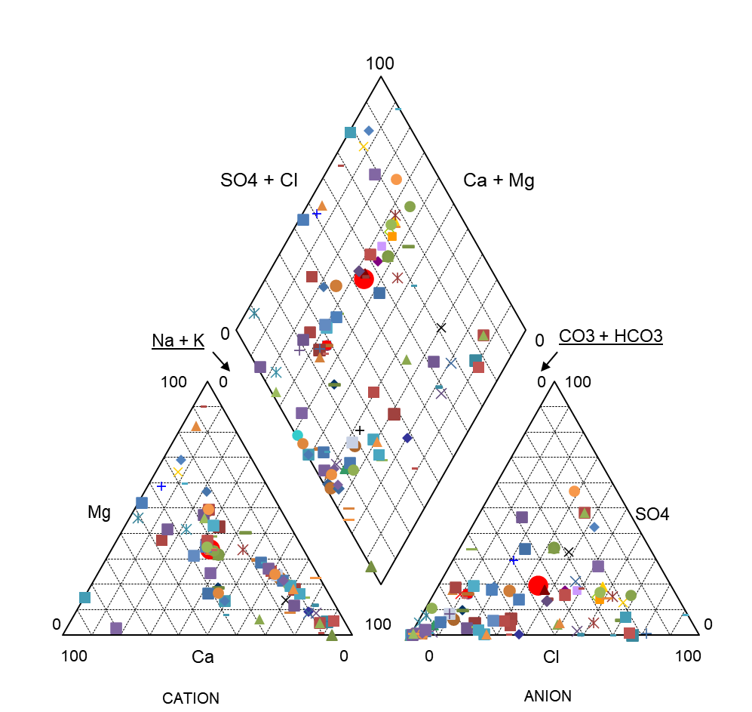
Figura 27 – Diagrama de Piper contendo amostras com análises balanceadas na área de estudo (n = 101).

VULNERABILIDADE E RISCOS DE CONTAMINAÇÃO
O único trabalho envolvendo caracterização de vulnerabilidade à contaminação encontrado pela equipe para a bacia do Rio das Mortes foi desenvolvido por Barbosa (2017, APUD CPRM-SGB, 2012) para a cidade de Rondonópolis.
Quanto ao aquífero Furnas, Barbosa (2007) avaliou sua vulnerabilidade na região urbana de Rondonópolis-MT usando o método AVI (índice de vulnerabilidade de aquífero). O índice AVI utiliza somente a condutividade hidráulica e a espessura das camadas dos diferentes materiais que se encontram sobre o nível da água do aquífero.
A partir da determinação da condutividade média, da ordem de 1,3 m/dia, para o aquífero Furnas em sua porção livre, o autor obteve valores de vulnerabilidade à contaminação estipulados como “extremamente altos” para a maior parte da região investigada, abrangendo o aquífero Furnas livre e uma zona de transição entre Furnas e Ponta Grossa.

USO DA ÁGUA SUBTERRÂNEA
Os tipos de uso declarados para os poços da região foram: abastecimento doméstico, abastecimento industrial, abastecimento urbano, dessedentação animal, sem uso, irrigação, abastecimento industrial e outros (lazer etc.).

POTENCIOMETRIA
Os dados presentes no Sistema de Informações de Águas Subterrâneas (SIAGAS), do Serviço Geológico do Brasil (SGB/CPRM) e na base de dados da SEMA-MT foram utilizados para análise da potenciometria dos aquíferos da Bacia do Rio das Mortes (RDM).
Os dados foram utilizados para uma análise mais regional do fluxo subterrâneo, mostrada no mapa da Figura 28, e uma outra, específica para os aquíferos granulares com maior potencial hidrogeológico (Aquífero Bauru/Botucatu e Aquífero Furnas), mostrada na Figura 29. As cotas do nível de água subterrânea com relação ao nível médio do mar variam entre 258 m e 809 m. As cotas mais elevadas ocorrem na região dos aquíferos Bauru e Botucatu. O fluxo é predominante na direção de Sul para Norte, acompanhando aproximadamente a direção do fluxo superficial da bacia.

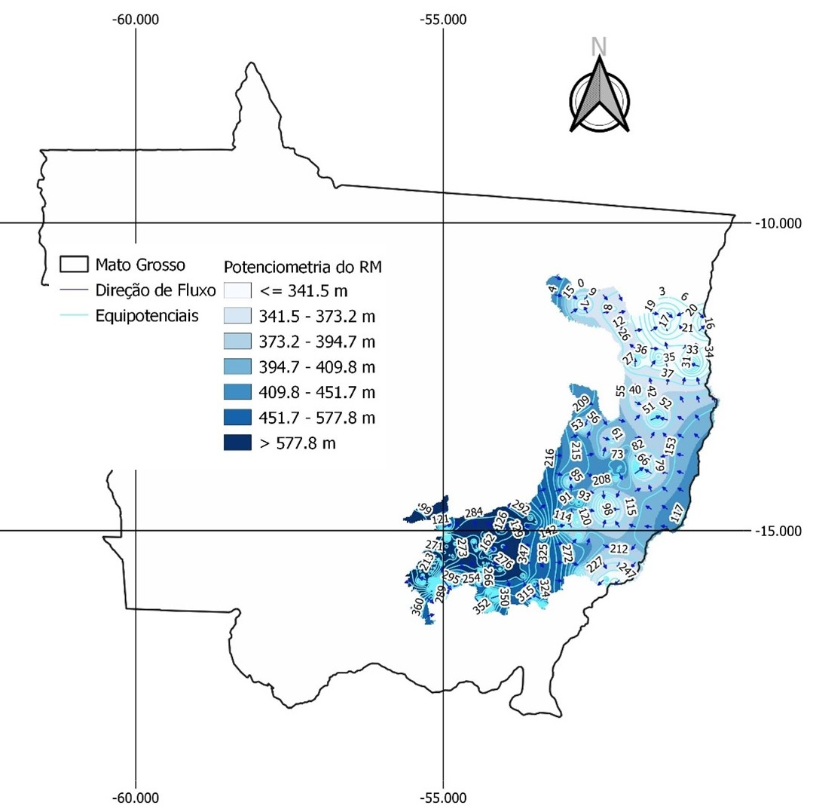
Figura 28 - Mapa potenciométrico da bacia do Rio Das Mortes.
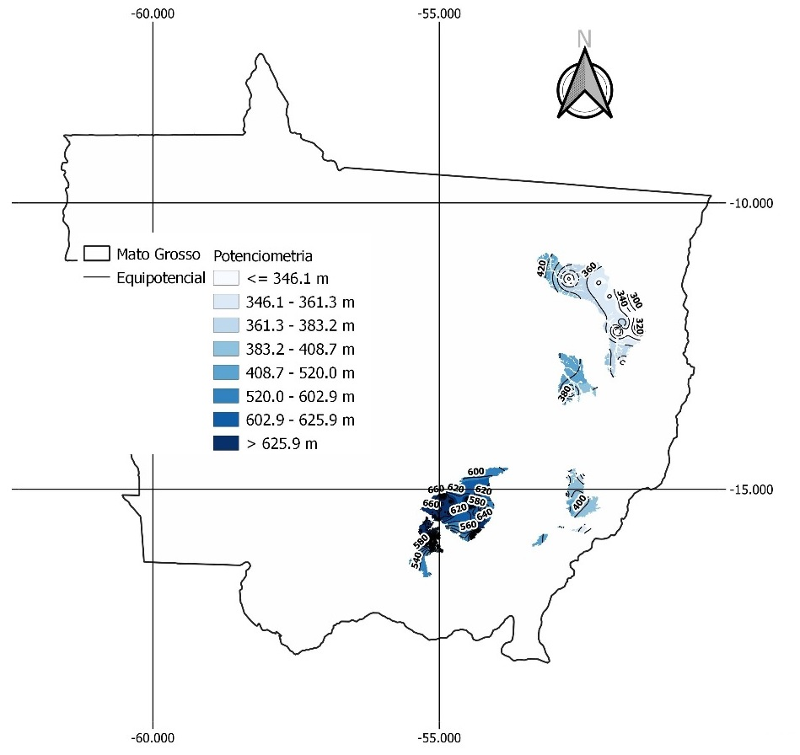
Figura 29 - Mapa potenciométrico das unidades granulares da bacia do Rio Das Mortes.

RESERVAS E DISPONIBILIDADE HÍDRICA SUBTERRÂNEA
No estudo realizado pela equipe da UFV e da UFRJ para o Polo de Irrigação de Primavera do Leste, portanto em área bem inferior à do atual estudo, obteve-se uma vazão disponível anual de 3,138 x 10⁹ m³.
Neste mesmo estudo, realizou-se um cálculo do balanço hídrico pela planilha Easy Bal (SERRANO e VÁZQUEZ-SUÑE, 2013), também para a área do Polo de Irrigação de Primavera do Leste, considerando dados entre 2006 e 2022. Na Tabela 2 apresenta-se o resultado da recarga calculada pelo método, enquanto na Figura 32 apresentam-se as recargas por área das estações fluviométricas consideradas.

Tabela 2 – Cálculo da recarga (mm/ano) com base nos dados de cada estação pluviométrica presente na área do polo de irrigação de Primavera do Leste.
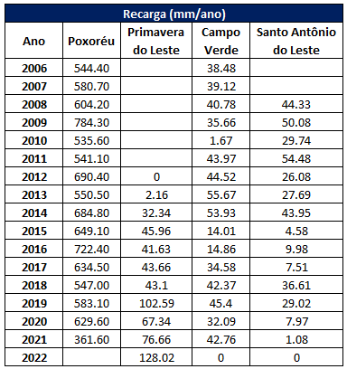
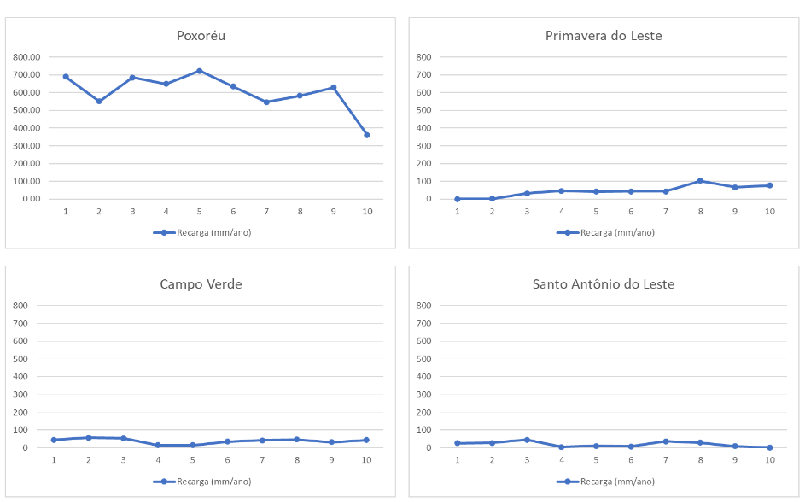
Figura 30 - Gráficos de distribuição da recarga ao longo do período 2013/2022.

REDE DE MONITORAMENTO
A rede de monitoramento da RIMAS-SBG no estado de Mato grosso é composta por 26 poços de monitoramento, conforme se apresenta no mapa da Figura 31.
Desses, na região do estudo foi identificado apenas um ponto de monitoramento na RIMAS, marcado em vermelho na Figura 31, de código 5200007036, o qual apresenta informações completas e monitoramento do nível de água. Este poço foi instalado no município de Primavera do Leste em junho de 2012, tem 60 m de profundidade e o filtro está instalado em sedimentos do Grupo Bauru, sendo a zona de captação sobreposta por coberturas detrito-lateríticas (Figura 32).
Durante o período entre 2012 e 2022, a altitude do nível de água no poço 5200007036 variou entre o máximo de 649,5 m e o mínimo de 643 m, uma diferença de nível de 6,5 m no período (Figura 33). De acordo com os dados do monitoramento, o pico da cheia ocorre usualmente no mês de abril e o fim da estiagem entre os meses de novembro e dezembro. Foi possível verificar uma queda progressiva nos picos de cheias, que pode estar associada a uma redução dos índices pluviométricos nos últimos anos. Porém, estudos complementares são necessários para uma confirmação.
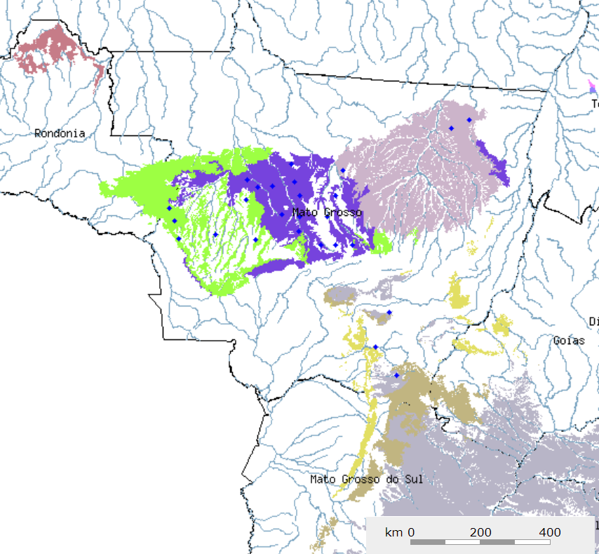
Figura 31 – Poços de monitoramento da rede RIMAS no estado de Mato Grosso. Em vermelho, poço localizado na bacia do rio das Mortes (CPRM-SBG, 2024).

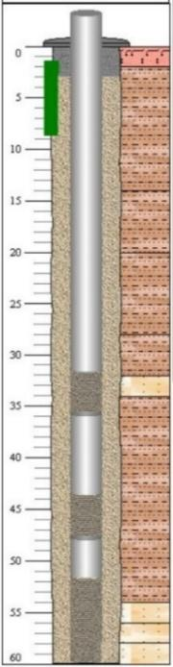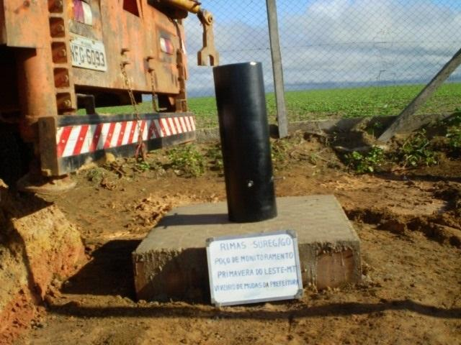
Figura 32 - Poço de monitoramento (5200007036) da RIMAS/SGB/CPRM instalado em Primavera do Leste (MT) e seu perfil geológico/construtivo (à esquerda), onde se observa: o poço tubular com as zonas de filtros situadas entre 32-36 m, 44-48 m e de 52-60 m de profundidade; o pré-filtro, que ocorre em toda a extensão do poço; as litologias de arenito – mais claro - e arenito argiloso – castanho escuro; e a posição do sensor de dados, em verde.

Figura 33 - Gráfico do monitoramento do NA no poço (5200007036) da RIMAS/SGB/CPRM em Primavera do Leste (MT), em comparação com a precipitação da Estação Poxoréu (histograma cinza).

Ressalta-se que, de acordo com a CPRM-SBG (2022), já foi realizada a licitação para a instalação de no 15 (quinze) novos poços para monitoramento do aquífero Parecis.

REFERÊNCIAS BIBLIOGRÁFICAS
AQUINO, S; LATRUBESS, E.M e SOUZA FILHO, E,.E de. Caracterização hidrológica e geomorfológica dos afluentes da bacia do rio Araguaia. Revista Brasileira de Geomorfologia, v.10, n. 1, p: 43-54. 2009.
ASSINE, M. L. Aspectos da estratigrafia das sequências pré-carboníferas da Bahia do Paraná no Brasil. 1996. 207 p. Tese (Doutorado)- Universidade de São Paulo, São Paulo, 1996.
ASSINE, M. L.; SOARES, P. C.; MILANI, E. J. Sequências tectono-sedimentares mesopaleozóicas da Bacia do Paraná, Sul do Brasil. Revista Brasileira de Geociências, São Paulo, v.24, n.2, p.77-89, 1994.
BOMFIM, Luiz Fernando Costa (Coord.) et al. Mapa de domínios/subdomínios hidrogeológicos do Brasil 1:2.500.000: arquivos de impressão. Salvador: CPRM. 1 CD-ROM. Projeto SIG de Disponibilidade Hídrica do Brasil (SDHB). 2006.
CNEC Engenharia Ltda. Relatório técnico consolidado da Geomorfologia do Estado de Mato grosso – 1:1.500.000. Parte2: Sistematização das Informações Técnicas. CNEC Engenharia S.A. Cuiabá, 198 p. 2000.
CNEC Engenharia Ltda. Relatório Técnico Consolidado da Geologia do Estado do Mato Grosso – 1:1.500.000. Parte 2: Sistematização das Informações Temáticas. Cuiabá (MT), 352 p. 2000.
COMPANHIA DE RECURSOS MINERAIS/SERVIÇO GEOLÓGICO DO BRASIL (CPRM-SGB) Mapa geológico do estado do Mato Grosso, escala 1:1.000.000. Programa integração, atualização e difusão dos dados da geologia do Brasil, subprograma mapas geológicos estaduais. 2004a. Disponível em: <https://geosgb.sgb.gov.br/geosgb/downloads.html>.
COMPANHIA DE RECURSOS MINERAIS/SERVIÇO GEOLÓGICO DO BRASIL (CPRM-SGB). Geologia e Recursos Minerais do Estado de Mato Grosso. Texto Explicativo do Mapa de Recursos Minerais do Estado de Mato Grosso. Org. Joffre Valmório de Lacerda Filho, Waldemar Abreu Filho, Cidney Rodrigues Valente, Cipriano Cavalcante de Oliveira e Mário Cavalcanti Albuquerque. Esc. 1:1.000.000. Goiânia: CPRM, 200 p. 2004b.
COMPANHIA DE RECURSOS MINERAIS/SERVIÇO GEOLÓGICO DO BRASIL (CPRM-SGB). Avaliação de rochas calcárias e fosfatadas para insumos agrícolas do Estado de Mato Grosso. Thiers Muniz Lima ... [et al.]. Cuiabá. CPRM: METAMAT.178 p. 2008.
COMPANHIA DE RECURSOS MINERAIS (CPRM). Projeto Rede Integrada de Monitoramento das Águas Subterrâneas: relatório diagnóstico Aquíferos Furnas e Vale do Rio do Peixe nos Estados do Mato Grosso e Goiás, Bacia Sedimentar Do Paraná/Dario Dias Peixoto, Tomaz Edson Vasconcelos, Jamilo José Thomé Filho, Maria Antonieta Alcântara Mourão, Coord. Belo Horizonte: CPRM – Serviço Geológico do Brasil. 52 p, il. v.9. 2012.
COMPANHIA DE RECURSOS MINERAIS/SERVIÇO GEOLÓGICO DO BRASIL (CPRM-SGB). Projeto Geologia das folhas Dom Aquino – Rondonópolis, Estado de Mato Grosso. Organizado Waldemar Abreu Filho e Mário Cavalcanti de Albuquerque. Escala 1:100.00. Goiânia: CPRM. 178 p. 2016.
COMPANHIA DE RECURSOS MINERAIS/SERVIÇO GEOLÓGICO DO BRASIL (CPRM-SGB). Mapa hidrogeológico do estado de Mato Grosso. Escala: 1.1.000.000. Autores: Márcio Costa Abreu e Thiago Luiz Feijó de Paula. 2020a.
COMPANHIA DE RECURSOS MINERAIS/SERVIÇO GEOLÓGICO DO BRASIL (CPRM-SGB). Rede Integrada de Monitoramento das Águas Subterrâneas – RIMAS. Autora: Daniele Tokunaga Genaro. Rio de Janeiro: CPRM. 50 p. 2022.
CUTRIM, A.O. et al. Sondagem elétrica vertical aplicada em pesquisa hidrogeológica na Bacia dos Parecis, MT. Revista Brasileira de Geofísica, 25(2): 131-140. 2007.
CUTRIM, A.O.; da Luz, J.A.G. e Migliorini, R.B. AVALIAÇÃO DAS VULNERABILIDADES NATURAL, ANTRÓPICA E TOTAL E PERIGO À CONTAMINAÇÃO DO AQUÍFERO UTIARITI NA CIDADE DE SINOP (MT), USANDO OS MÉTODO VAN E POSH. São Paulo. Unesp, Revista Geociências, v. 40, n. 3, p. 721-733, 2021. ISBN:1980-900X.
LUSSI, C. Avaliação Hidrogeológica do Sistema Aquífero Parecis na Cidade de Sinop - MT e seu Entorno. 134 F. Dissertação de Metrado (Recursos Hídricos) – Universidade Federal de Mato Grosso – UFMT. Cuiabá, 2013.
MATA, M.A. da S. Águas superficiais e subterrâneas da bacia Tocantins-Araguaia como subsídio para um estudo de impacto ambiental. Águas Subterrâneas. Recuperado de https://aguassubterraneas.abas.org/asubterraneas/article/view/23912. 17 p. 2000.
MMA/SRH. Programa de Estruturação Institucional da Consolidação da Política Nacional de Recursos Hídricos – BRA/OEA/01/02. Diagnóstico Hidrogeológico do Estado de Mato Grosso. Relatório Parcial nº1. Ministério do Meio Ambiente. Secretaria de Recursos Hídricos. Maio de 2007.
PIPER, A. M. A graphic procedure in the geochemical interpretation of water analysis. American Geophysical Union Transactions 25:914-923. 1944.
SCHOBBENHAUS C. et al. Carta Geológica do Brasil ao Milionésimo, Sistema de Informações Geográficas SIG e 46 folhas na escala. 1:1.000.000. CPRM, Brasília. 2004
SERRANO, A.; VÁZQUEZ-SUÑÉ, E. 2013. Easy Bal v.10.7 (Spreadsheet). Hydrogeology Group, UPC-CSIC, Barcelona.

